VENDIM

Nr.308, datë 5.5.2010

PËR shpronËsimin, pËr INTERES PUBLIK, TË PRONARËVE TË PASURIVE TË PALUAJTSHME, PRONË PRIVATE, QË PREKEN NGA NDËRTIMI I RRUGËS PARALELE TIRANË – VORË (KRAHU I MAJTË)

Në mbështetje të nenit 100 të Kushtetutës, të neneve 5, pika 1, 20 e 21, të ligjit nr.8561, datë 22.12.1999 “Për shpronësimet dhe marrjen në përdorim të përkohshëm të pasurisë, pronë private, për interes publik”, dhe të nenit 8 të ligjit nr.9836, datë 26.11.2007 “Për Buxhetin e Shtetit të vitit 2008”, të ndryshuar, me propozimin e Ministrit të Punëve Publike dhe Transportit, Këshilli i Ministrave

VENDOSI:

1. Shpronësimin, për interes publik, të pasurive të paluajtshme, pronë private, që preken nga ndërtimi i rrugës paralele Tiranë – Vorë (krahu i majtë).
2. Shpronësimi bëhet në favor të Drejtorisë së Përgjithshme të Rrugëve.
3. Pronarët e pasurive të paluajtshme, që shpronësohen, të kompensohen në vlerë të plotë, sipas masës përkatëse të kompensimit, që paraqitet në tabelën bashkëlidhur këtij vendimi, për sipërfaqen prej 16 437 (gjashtëmbëdhjetë mijë e katërqind e tridhjetë e shtatë) m² tokë arë, me vlerë 6 670 863 (gjashtë milionë e gjashtëqind e shtatëdhjetë mijë e tetëqind e gjashtëdhjetë e tre) lekë, për sipërfaqen prej 9 279 (nëntë mijë e dyqind e shtatëdhjetë e nëntë) m², tokë truall, me vlerë 22 334 887 (njëzet e dy milionë e treqind e tridhjetë e katër mijë e tetëqind e tetëdhjetë e shtatë) lekë, objekte me një vlerë totale shpronësimi 49 408 164 (dyzet e nëntë milionë e katërqind e tetë mijë e njëqind e gjashtëdhjetë e katër) lekë, me një vlerë të përgjithshme shpronësimi prej 78 413 914 (shtatëdhjetë e tetë milionë e katërqind e trembëdhjetë mijë e nëntëqind e katërmbëdhjetë) lekë.
4. Shpenzimet procedurale, në vlerën 599 000 (pesëqind e nëntëdhjetë e nëntë mijë) lekë, të përballohen nga Drejtoria e Përgjithshme e Rrugëve.
5. Vlera e përgjithshme e shpronësimit, prej 78 413 914 (shtatëdhjetë e tetë milionë e katërqind e trembëdhjetë mijë e nëntëqind e katërmbëdhjetë) lekësh, të përballohet nga “Llogaria e veçantë” e Ministrisë së Financave në Bankën e Shqipërisë, “Fondi i shpronësimeve”.
6. Shpronësimi të fillojë më 10.5.2010 dhe të përfundojë më 1.8.2010.
7. Pronarët e listës, që i bashkëlidhet këtij vendimi, për të cilët është bërë shënimi “Konfirmuar nga ZRPP”, të kompensohen, për efekt shpronësimi, pasi të kenë paraqitur dokumentacionin e plotë të pronësisë pranë Drejtorisë së Përgjithshme të Rrugëve.
8. Pronari i pasurisë për të cilën është bërë shënimi “Proces legalizimi”, do të kompensohet, për efekt shpronësimi, në bazë të dokumentacionit të pronësisë, pasi të ketë përfunduar legalizimi dhe të jetë bërë më pas regjistrimi përkatës pranë Zyrës së Regjistrimit të Pasurive të Paluajtshme, Tiranë, fakt i cili do të vërtetohet nga pronari nëpërmjet dokumentacionit të pronësisë.
9. Pronari i pasurisë për të cilën është bërë shënimi “Leje rrethimi”, do të kompensohet, për efekt shpronësimi, për objektin, pasi të ketë paraqitur dokumentacionin e plotë tekniko-ligjor pranë Drejtorisë së Përgjithshme të Rrugëve.
10. Drejtoria e Përgjithshme e Rrugëve të kryejë likuidimin e pronarëve të pasurive, për të cilat është bërë shënimi “Konfirmuar nga ZRPP” dhe “Leje rrethimi”, në bazë të dokumentacionit të pronësisë dhe dokumentacionit tekniko – ligjor, sipas pikave 7 e 9 të këtij vendimi. Për pronarin e pasurisë për të cilën është bërë shënimi “Proces legalizimi”, të bëjë likuidimin sipas pikës 8 të këtij vendimi dhe pasi të ketë marrë një konfirmim zyrtar nga Zyra e Regjistrimit të Pasurive të Paluajtshme, Tiranë.

11. Ngarkohen Ministria e Punëve Publike dhe Transportit, Ministria e Financave dhe Drejtoria e Përgjithshme e Rrugëve për zbatimin e këtij vendimi.
Ky vendim hyn në fuqi menjëherë dhe botohet në Fletoren Zyrtare.

KRYEMINISTRI
Sali Berisha

MINISTRIA E PUNËVE PUBLIKE, TRASPORTIT DHE TELEKOMUNIKACIONIT
DREJTORIA E PËRGJITHSHME E RRUGËVE
DREJTORIA E SHPRONËSIMEVE

LISTA E OBJEKTEVE QË PREKEN NDËRTIMI I RRUGËS PARALELE
TIRANË-VORË (KRAHU I MAJTË)

Nr. | Pronari |  |  | Z.K | NR.PAS | Fshati | Vlera lekë | Shënime
1. | Kujtim |  | Nozllaku | 2679 | 286/7 | Mëzez | 3545838 | Konfirmuar nga ZRPP
2. | Feti |  | Nozllaku | 2679 | 286/6 | Mëzez | 3390059 | Konfirmuar nga ZRPP
3. | Bajram |  | Nozllaku | 2679 | 81/2 | Mëzez | 3152591 | Legalizim
4. | Ibrahim |  | Pasmaciu | 2105 | 78/34 | Kashar | 1006584 | Leje rrethim
5. | Bashkim |  | Mali | 2105 | 78/25 | Kashar | 9833765 | Konfirmuar nga ZRPP
6. | Shefki |  | Koci | 2119 | 135/6 | Katund i Ri | 1320057 | Konfirmuar nga ZRPP
7. | Luigj |  | Aliaj | 2679 | 286/2 | Mëzez | 27159270 | Konfirmuar nga ZRPP
 |  | Totali |  |  |  |  | 49408164

REPUBLIKA E SHQIPËRISË
DREJTORIA E PERGJITHSHME E RRUGËVE
DREJTORIA E SHPRONËSIMEVE

LISTA E PRONAVE TË CILËT PRKEN NGA NDËRTIMI I RRUGËVE PARALELE TIRANË-VORË (KRAHU I MAJTË )

Nr. | Pronari |  |  | ZK | Nr.pas | Tokë Are |  |  |  |  |  |  | Vlera  totale, lekë | Shënime
 |  |  |  |  |  | Sip.m² | çmimi/m² |  | Vlera, lekë | Sip | Çimi | Vlera | Vlera  totale, lekë | Shënime
Nr. | Emri | Atësia | Mbiemri
1. | Ethem |  | Haka | 1167 | 689/1 | 738 | 401 |  | 295938 |  |  |  | 295938 | Konfirmuar nga ZRPP
2. | Arben |  | Bejko | 1167 | 689/56 | 376 | 401 |  | 150776 |  |  |  | 150776 | Konfirmuar nga ZRPP
3. | “Autocity” sh.a. |  |  | 1167 | 689/57 |  |  |  |  | 271 | 2462 | 667202 | 667202 | Konfirmuar nga ZRPP
4. | “Autocity” sh.a. |  |  | 1167 | 689/60 |  |  |  |  | 270 | 2462 | 664740 | 664740 | Konfirmuar nga ZRPP
5. | “Autocity” sh.a. |  |  | 1167 | 689/67 | 127 | 401 |  | 50927 |  |  |  | 50927 | Konfirmuar nga ZRPP
6. | “Autocity” sh.a. |  |  | 1167 | 689/69 | 127 | 401 |  | 50927 |  |  |  | 50927 | Konfirmuar nga ZRPP
7. | “Autocity” sh.a. |  |  | 1167 | 689/73 | 116 | 401 |  | 46516 |  |  |  | 46516 | Konfirmuar nga ZRPP
8. | “Enterna” sh.a. |  |  | 1167 | 689/61 | 137 | 401 |  | 54937 |  |  |  | 54937 | Konfirmuar nga ZRPP
9. | Ali | Tahir | Koni | 1167 | 689/39 | 97 | 401 |  | 38897 |  |  |  | 38897 | Konfirmuar nga ZRPP
10. | Artan | Pellumb | Mene | 1167 | 689/38 | 106 | 401 |  | 42506 |  |  |  | 42506 | Konfirmuar nga ZRPP
11. | Azem |  | Haka | 1167 | 689/66 | 90 | 401 |  | 36090 |  |  |  | 36090 | Konfirmuar nga ZRPP
12. | Artan | Pellumb | Mene | 1167 | 689/41 | 99 | 401 |  | 39699 |  |  |  | 39699 | Konfirmuar nga ZRPP
13. | Artan | Pellumb | Mene | 1167 | 689/44 | 105 | 401 |  | 42105 |  |  |  | 42105 | Konfirmuar nga ZRPP
14. | Sulejman | Rustem | Mancaku | 2105 | 78/16 | 1908 | 415 |  | 791820 |  |  |  | 791820 | Konfirmuar nga ZRPP
15. | Qamil |  | Gjika | 2105 | 78/41 |  |  |  |  | 121 | 2276 | 275396 | 275396 | Konfirmuar nga ZRPP
16. | Qamil |  | Gjika | 2105 | 78/42 |  |  |  |  | 792 | 2276 | 1802592 | 1802592 | Konfirmuar nga ZRPP
17. | Rexhep | Ibrahim | Shehi | 2105 | 78/24 | 88 | 415 |  | 36520 |  |  |  | 36520 | Konfirmuar nga ZRPP
18. | Bashkim |  | Mali | 2105 | 78/25 |  |  |  |  | 778 | 2276 | 1770728 | 1770728 | Konfirmuar nga ZRPP
19. | Ilia, Lako  Vasiliqi | Kosta  Stefan | Tota | 2105 | 78/44 | 359 | 415 |  | 148985 |  |  |  | 148985 | Konfirmuar nga ZRPP
20. | Bedri | Vait | Dema | 2105 | 78/45 | 339 | 415 |  | 140685 |  |  |  | 140685 | Konfirmuar nga ZRPP
21. | Ilia Lako  Vasiliqi | Kosta  Stefan | Tota | 2105 | 7846 | 448 | 415 |  | 185920 |  |  |  | 185920 | Konfirmuar nga ZRPP
22. | Haxhi |  | Shehi | 2105 | 78/18 | 1480 | 415 |  | 614200 |  |  |  | 614200 | Konfirmuar nga ZRPP
23. | Arben |  | Ismalaj | 2105 | 978/43 | 920 | 415 |  | 381800 |  |  |  | 381800 | Konfirmuar nga ZRPP
24. | Artur  Sokol,  Flamur |  | Kalemi | 2105 | 78/32 | 1331 | 415 |  | 552365 |  |  |  | 552365 | Konfirmuar nga ZRPP
25. | Ibrahim |  | Pasmaciu | 2105 | 78/34 | 867 | 415 |  | 359805 |  |  |  | 359805 | Konfirmuar nga ZRPP
26. | Arjan  Daniele |  | Cela  Ragni | 2105 | 78/35 | 742 | 415 | 307930 |  |  |  |  | 307930 | Konfirmuar nga ZRPP
27. | Shoq. “Veramentina” |  |  | 2105 | 95/1 | 210 | 415 | 87150 |  |  |  |  | 87150 | Konfirmuar nga ZRPP
28. | Shoq. “Veramentina” |  |  | 2105 | 95/2 | 200 | 415 | 83000 |  |  |  |  | 83000 | Konfirmuar nga ZRPP
29. | Shoq. “Veramentina” |  |  | 2105 | 95/11 |  |  |  |  | 2270 | 2276 | 5166520 | 5166520 | Konfirmuar nga ZRPP
30. | Besim |  | Elshani | 2119 | 95/10 | 1214 | 395 | 479530 |  |  |  |  | 479530 | Konfirmuar nga ZRPP
31. | Arben |  | Murati | 2119 | 134/32 | 1555 | 395 | 614225 |  |  |  |  | 614225 | Konfirmuar nga ZRPP
32. | Piro |  | Zoto | 2119 | 134/23 | 800 | 395 | 316000 |  |  |  |  | 316000 | Konfirmuar nga ZRPP
33. | Teuta |  | Bilbili | 2119 | 134/20 | 500 | 395 | 197500 |  |  |  |  | 197500 | Konfirmuar nga ZRPP
34. | Fatmir |  | Boqari | 2119 | 135/12 | 295 | 395 | 116525 |  |  |  |  | 116525 | Konfirmuar nga ZRPP
35. | Martin |  | Pernoj | 2119 | 135/7 | 653 | 395 | 257935 |  |  |  |  | 257935 | Konfirmuar nga ZRPP
36. | Shefki |  | Koci | 2119 | 135/6 |  |  |  |  | 600 | 2457 | 1474200 | 1474200 | Konfirmuar nga ZRPP
37. | Enver |  | Caushi | 2679 | 1/24 |  |  |  |  | 693 | 2517 | 1744281 | 1744281 | Konfirmuar nga ZRPP
38. | Ferdinad |  | Gjata | 2679 | 80/17 |  |  |  |  | 480 | 2517 | 1208160 | 1208160 | Konfirmuar nga ZRPP
39. | Kujtim |  | Nozllaku | 2679 | 286/7 |  |  |  |  | 252 | 2517 | 634284 | 634284 | Konfirmuar nga ZRPP
40. | Feti |  | Nozllaku | 2679 | 286/6 |  |  |  |  | 252 | 2517 | 634284 | 634284 | Konfirmuar nga ZRPP
41. | Bajram |  | Nozllaku | 2679 | 81/2 | 410 | 365 | 149650 |  |  |  |  | 149650 | Konfirmuar nga ZRPP
42. | Luigj |  | Aliaj | 2679 | 286/2 |  |  |  |  | 2500 | 2517 | 6292500 | 6295200 | Konfirmuar nga ZRPP
 |  | Totali |  |  |  | 16437 |  | 6670863 |  | 9279 |  | 22334887 | 29005750

VENDIM

Nr.309, datë 5.5.2010

PËR SHPRONËSIMIN, PËR INTERES PUBLIK, TË PRONARËVE TË PASURISË SË PALUAJTSHME, PRONË PRIVATE, QË PREKEN NGA NDËRTIMI (SISTEMIM-ASFALTIM) I SEGMENTIT RRUGOR MJEDË-KRYQËZIM PUKË

Në mbështetje të nenit 100 të Kushtetutës, të neneve 5, pika 1, 20 dhe 21, të ligjit nr.8561, datë 22.12.1999 “Për shpronësimet dhe marrjen në përdorim të përkohshëm të pasurisë pronë private për interes publik”, të nenit 8 të ligjit nr.9836, datë 26.11.2007 “Për buxhetin e shtetit për vitin 2008”, të ndryshuar, me propozimin e Ministrit të Punëve Publike dhe Transportit, Këshilli i Ministrave

VENDOSI:

1. Shpronësimin, për interes publik, të pronarëve të pasurisë së paluajtshme, pronë private, që preken nga ndërtimi (sistemim-asfaltim) i segmentit rrugor Mjedë-Kryqëzim Pukë”.
2. Shpronësimi bëhet në favor të Drejtorisë së Përgjithshme të Rrugëve.
3. Pronarët e pasurisë së paluajtshme, që shpronësohen, të kompensohen në vlerë të plotë, sipas masës përkatëse, që paraqitet në tabelën bashkëlidhur këtij vendimi, për sipërfaqen 3 544 (tre mijë e pesëqind e dyzet e katër) m², me çmimet konfirmuar nga ZRKKP-ja, me vlerë 4 754 112 (katër milionë e shtatëqind e pesëdhjetë e katër mijë e njëqind e dymbëdhjetë) lekë.
4. Shpenzimet procedurale, në vlerën 452 000 (katërqind e pesëdhjetë e dy mijë) lekë të përballohen nga Drejtoria e Përgjithshme e Rrugëve.
5. Vlera e përgjithshme e shpronësimit, 4 754 112 (katër milionë e shtatëqind e pesëdhjetë e katër mijë e njëqind e dymbëdhjetë) lekë, të përballohet nga “Llogaria e veçantë” e Ministrisë së Financave në Bankën e Shqipërisë “Fondi i shpronësimeve”.
6. Shpronësimi të fillojë më 15.5.2010 dhe të përfundojë më 15.8.2010.
7. Pronarët e përmendur në listën, që i bashkëlidhet këtij vendimi, për të cilët është bërë shënimi “Konfirmim nga ZRPP”, do të kompensohen, për efekt shpronësimi, pasi të kenë paraqitur dokumentacionin e plotë të pronësisë pranë Drejtorisë së Përgjithshme të Rrugëve. Për objektin e z. Flamur Hoxhaj, duhet të plotësohet dokumentacioni i pronësisë, pasuria e të cilit është për t’u regjistruar në Zyrën e Regjistrimit të Pasurive të Paluajtshme. Kompensimi i tij do të bëhet pasi të ketë përfunduar regjistrimi i pasurisë në Zyrën e Regjistrimit të Pasurive të Paluajtshme, si dhe pasi të ketë paraqitur dokumentacionin e pronësisë.
8. Drejtoria e Përgjithshme e Rrugëve të kryejë likuidimin e pronarëve brenda afateve të përcaktuara në pikën 6 të këtij vendimi, në bazë të dokumentacionit të pronësisë.
9. Ngarkohen Ministria e Punëve Publike dhe Transportit, Ministria e Financave dhe Drejtoria e Përgjithshme e Rrugëve për zbatimin e këtij vendimi.
Ky vendim hyn në fuqi menjëherë dhe botohet në Fletoren Zyrtare.

KRYEMINISTRI
Sali Berisha

DREJTORIA E PËRGJITHSHME E RRUGËVE
DREJTORIA E SHPRONËSIMEVE

LISTA EMËRORE E PRONAVE QË SHPRONËSOHEN NGA NDËRTIMI I SEGMENTIT RRUGOR

“Sistemim, asfaltim Rruga Mjedë-Kryqëzim Pukë”

 |  |  |  |  |  | Lloji i pasurisë
Nr. | Emri | Atësia | Mbiemri | Zona | Nr. | Toka arë (pemëtore) |  |  | Sip truall |  |  |  | Objekt | Vlera | Vlera | Sip obj | Shënime
 |  |  |  | Kad. | Pas. | Sip. | Çmimi | Vlera | m² |  | çmimi | vlera | Lloji |  | Totale | m²
 |  |  |  |  |  | m² | lek/ m² | (lekë) |  |  |  |  |  | (lekë) | (lekë)
1. | Ilir | Ramiz | Bujari | 2702 | 81/1 | 1285 | 413 | 530705 |  |  |  |  |  |  | 530705 |  | konf.Zrpp
2. | Hasan |  | Stojku | 2702 | 80/2 | 263 | 413 | 108619 |  |  |  |  |  |  | 108619 |  | konf.Zrpp
3. | Eduart | Hasan | Babaj | 2702 | 80/3 | 339 | 413 | 140007 |  |  |  |  |  |  | 140007 |  | konf.Zrpp
4. | Ndrek | Tom | Lekaj | 2702 | 80/4 | 193 | 413 | 79709 |  |  |  |  |  |  | 79109 |  | konf.Zrpp
5. | Lazer | Mark | Dodani | 2363 | 6016 | 196 | 399 | 78204 |  |  |  |  |  |  | 78204 |  | konf.Zrpp
6. | Ilir | Myftar | Babaj | 2363 | 60/17 | 287 | 399 | 114513 |  |  |  |  |  |  | 114513 |  | konf.Zrpp
7. | Ilir | Myftar | Babaj | 2363 | 60/15 | 9 | 399 | 3591 |  |  |  |  |  |  | 3591 |  | konf.Zrpp
8. | Anton | Palok | Lekaj | 2363 | 60/12 | 111 | 399 | 44289 |  |  |  |  |  |  | 44289 |  | konf.Zrpp
9. | Pashk | Gjok | Cara | 2363 | 32/1 | 14 | 399 | 5586 |  |  |  |  |  |  | 5586 |  | konf.Zrpp
10. | Jake | Gjon | Biba | 2363 | 30/7 | 18 | 399 | 7182 |  |  |  |  |  |  | 7182 |  | konf.Zrpp
11. | Nikoll | Pjetër | Cara | 2363 | 30/6 | 40 | 399 | 15960 |  |  |  |  |  |  | 15960 |  | konf.Zrpp
12. | Dake | Pjetër | Cara | 2363 | 30/5 | 26 | 399 | 10374 |  |  |  |  |  |  | 10374 |  | konf.Zrpp
13. | Gjon | Pashuk | Bisha | 2363 | 73 | 293 | 399 | 116907 |  |  |  |  |  |  | 116907 |  | konf.Zrpp
14. | Luke | Ndue | Gjoka | 2363 | 72/6 | 106 | 399 | 42294 |  |  |  |  |  |  | 42294 |  | konf.Zrpp
15. | Dede | Luke | Bushi | 2363 | 72/7 | 40 | 399 | 15960 |  |  |  |  |  |  | 15960 |  | konf.Zrpp
16. | Frrok | Preng | Bushi | 2363 | 74/4 | 67 | 399 | 26733 |  |  |  |  |  |  | 26733 |  | konf.Zrpp
17. | Leke | Mark | Bushi | 2363 | 73/16 | 154 | 399 | 61446 |  |  |  |  |  |  | 61446 |  | konf.Zrpp
18. | Altin | Gjergj | Cara | 2363 | 74/16 | 103 | 399 | 41097 |  |  |  |  |  |  | 41097 |  | konf.Zrpp
19 | Flamur |  | Hoxhaj | 2702 | 85/28 |  |  |  |  |  |  |  | Art.ndryshon Ikat | 3310936 | 3310936 | 140.5 | Pl.dok (leje nd)
 | Totali |  |  |  |  | 3544 |  | 1443176 |  |  |  |  |  | 3310936 | 4754112

VENDIM

Nr.310, datë 5.5.2010

PËR MËNYRËN DHE LLOGARITJEN E AFATEVE TË PAGIMIT TË ÇMIMIT TË TRUALLIT, PËR KALIMIN E SË DREJTËS SË PRONËSISË MBI TRUALLIN SHTETËROR, NË ZONAT ME PËRPARËSI TURIZMIN

Në mbështetje të nenit 100 të Kushtetutës dhe të pikës 4 të nenit 10 të ligjit nr.10 186, datë 5.11.2009 “Për rregullimin e pronësisë mbi truallin shtetëror në zonat me përparësi turizmin”, me propozimin e Ministrit të Punëve Publike dhe Transportit, Këshilli i Ministrave

VENDOSI:

1. Çmimi i truallit të njësisë së ndërtuar brenda zonës së stimuluar përcaktohet në bazë të hartës së vlerës së tokës. Shlyerja e çmimit të truallit nga subjekti i interesuar apo personi i stimuluar bëhet pas njoftimit me shkrim nga Agjencia e Legalizimit, Urbanizimit dhe Integrimit të Zonave/Ndërtimeve Informale (ALUIZNI), në të cilin është përcaktuar vlera e çmimit, që do të paguhet.
2. Pagesa e plotë apo e pjesës takuese të çmimit të truallit të njësisë së ndërtuar nga subjekti i interesuar/personi i stimuluar bëhet brenda 6 (gjashtë) muajve nga data e marrjes së njoftimit.
3. Çmimi i truallit të njësisë së ndërtuar paguhet në dy mënyra:
a) në mënyrë të vetme;
b) në mënyrë periodike.
4. Kur çmimi paguhet në mënyrë të vetme, subjekti i interesuar apo personi i stimuluar përfitojnë ulje të çmimit, sipas përcaktimeve të pikave 1 e 2 të nenit 14 të ligjit nr. 10 186, datë 5.11.2009 “Për rregullimin e pronësisë mbi truallin shtetëror në zonat me përparësi turizmin”.
5. Subjekti i interesuar/personi i stimuluar dorëzon dokumentacionin financiar që vërteton kryerjen e pagesës, pranë ALUIZNI-t, i cili e administron atë në dosjen përkatëse të subjektit. Kur subjekti i interesuar/personi i stimuluar ka paguar të gjithë vlerën e çmimit të truallit apo pjesën takuese të tij, vijohet me lidhjen e kontratës së kalimit të së drejtës së pronësisë mbi truallin.
6. Në rastet kur subjekti i interesuar/personi i stimuluar kanë paguar një pjesë të çmimit të truallit, por nuk e kanë shlyer tërësisht pagesën, brenda afatit të parashikuar në pikën 2 të këtij vendimi, atij i humbet e drejta për të lidhur kontratën e kalimit të pronësisë dhe i kthehet shuma e paguar.
7. Për njësitë e ndërtuara që gëzohen nga dy ose më shumë subjekte të interesuara/persona të stimuluar, në rastet kur njëri prej tyre ka paguar pjesën takuese të çmimit të truallit, brenda afatit të përcaktuar, ky i fundit ka të drejtë të lidhë kontratën e kalimit të së drejtës së pronësisë, pavarësisht nëse bashkëpronari tjetër nuk ka paguar pjesën e tij, takuese, të çmimit të truallit.
8. Ngarkohet Agjencia e Legalizimit, Urbanizimit dhe Integrimit të Zonave/Ndërtimeve Informale për zbatimin e këtij vendimi.
Ky vendim hyn në fuqi pas botimit në Fletoren Zyrtare.

KRYEMINISTRI
Sali Berisha

VENDIM

Nr.311, datë 5.5.2010

PËR PËRCAKTIMIN E AFATIT, TË PËRMBAJTJES DHE TË MËNYRËS SË NJOFTIMIT PUBLIK PËR PROCEDURAT E KALIMIT TË SË DREJTËS SË PRONËSISË MBI TRUALLIN SHTETËROR, NË ZONAT ME PËRPARËSI TURIZMIN

Në mbështetje të nenit 100 të Kushtetutës dhe të pikës 2 të nenit 6 të ligjit nr.10186, datë 5.11.2009 “Për rregullimin e pronësisë mbi truallin shtetëror në zonat me përparësi turizmin”, me propozimin e Ministrit të Punëve Publike dhe Transportit, Këshilli i Ministrave

VENDOSI:

1. Agjencia e Legalizimit, Urbanizimit dhe Integrimit të Zonave/Ndërtimeve Informale (ALUIZNI) bën njoftim publik për dokumentet dhe procedurat e nevojshme për kalimin e së drejtës së pronësisë mbi truallin shtetëror në zonat me përparësi turizmin, për 20 ditë:
a) në 2 gazetat me qarkullim më të madh në vend;
b) në Televizionin Publik Shqiptar dhe në 2 televizione kombëtare;
c) në faqen zyrtare të internetit të ALUIZNI-t.
2. Njoftimi publik përmban:
a) afatin brenda të cilit subjekti i interesuar dhe personi i stimuluar duhet të paraqesin dokumentet pranë ALUIZNI-t, sipas ligjit nr.10186, datë 5.11.2009 “Për rregullimin e pronësisë mbi truallin shtetëror në zonat me përparësi turizmin”;
b) llojin e dokumenteve që duhet të paraqesë subjekti i interesuar/personi i stimuluar;
c) masën e tarifës që duhet paguar.
3. Efektet financiare të njoftimit publik përballohen nga buxheti i ALUIZNI-t.
Ky vendim hyn në fuqi pas botimit në Fletoren Zyrtare.

KRYEMINISTRI
Sali Berisha

VENDIM

Nr.313, datë 5.5.2010

PËR NJË SHTESË FONDI, NË BUXHETIN E VITIT 2010, MIRATUAR PËR DREJTORINË E PËRGJITHSHME TË DOGANAVE, PËR FINANCIMIN E PROJEKTIT TË PIKËS SË KALIMIT KUFITAR QAFËBOTË DHE TË DISA PROJEKTEVE TË INVESTIMEVE, TË KONTRAKTUARA E TË PALIKUIDUARA NGA VITI 2009

Në mbështetje të nenit 100 të Kushtetutës, të neneve 5 e 45 të ligjit nr.9936, datë 26.6.2008 “Për menaxhimin e sistemit buxhetor në Republikën e Shqipërisë” dhe të nenit 13 të ligjit nr.10 190, datë 26.11.2009 “Për buxhetin e vitit 2010”, me propozimin e Ministrit të Financave, Këshilli i Ministrave

VENDOSI:

1. Drejtorisë së Përgjithshme të Doganave, në buxhetin e miratuar për vitin 2010, t’i shtohet fondi prej 103 339 000 (njëqind e tre milionë e treqind e tridhjetë e nëntë mijë) lekësh, për vazhdimin e ecurisë dhe ndërhyrjet emergjente, në projektet e poshtëshënuara:
a) Projekti për ndërtimin e pikës së kalimit të kufirit Qafëbotë;
b) Projekte të investimeve të kontraktuara dhe të palikuiduara nga vitit 2009.
2. Ky fond të përballohet nga fondi rezervë i Buxhetit të Shtetit.
3. Ngarkohen Ministria e Financave dhe Drejtoria e Përgjithshme e Doganave për zbatimin e këtij vendimi.
Ky vendim hyn në fuqi menjëherë.

KRYEMINISTRI
Sali Berisha

VENDIM

Nr.314, datë 5.5.2010

PËR ORGANIZIMIN, KOMPETENCAT DHE FUNKSIONIMIN E AGJENCISË SË ADMINISTRIMIT TË PASURIVE TË SEKUESTRUARA E TË KONFISKUARA DHE PËR PËRCAKTIMIN E SHPËRBLIMIT, TË PERSONAVE TË TRETË, NË ADMINSTRIMIN E PASURISË

Në mbështetje të nenit 100 të Kushtetutës dhe të neneve 15, pika 2, e 34/2 të ligjit nr.10192, datë 3.12.2009 “Për parandalimin dhe goditjen e krimit të organizuar dhe trafikimit nëpërmjet masave parandaluese kundër pasurisë”, me propozimin e Ministrit të Financave, Këshilli i Ministrave

VENDOSI:

I. ORGANIZIMI I AGJENCISË SË ADMINISTRIMIT TË PASURIVE TË SEKUESTRUARA E TË KONFISKUARA
1. Agjencia e Administrimit të Pasurive të Sekuestruara e të Konfiskuara, në vijim Agjencia, është institucion buxhetor, në varësi të Ministrit të Financave.
2. Struktura dhe organika e Agjencisë përcaktohen me urdhër të Kryeministrit, me propozimin e Ministrit të Financave.
3. Marrëdhëniet e punës së personelit të Agjencisë rregullohen sipas dispozitave të parashikuara në ligjin nr.7961, datë 12.7.1995 “Kodi i Punës në Republikën e Shqipërisë”, të ndryshuar.
4. Agjencia drejtohet nga kryeadministratori, i cili emërohet nga Ministri i Financave.
5. Agjencia ka një buxhet të veçantë, si pjesë përbërëse e buxhetit të Ministrisë së Financave. Ky buxhet mbulon shpenzimet për mbajtjen dhe funksionimin e Agjencisë, si dhe ato për administrimin e pasurive të sekuestruara e të konfiskuara, në përputhje me nenin 20 të ligjit nr.10 192, datë 3.12.2009.

II. KOMPETENCAT E AGJENCISË SË ADMINISTRIMIT TË PASURIVE TË SEKUESTRUARA E TË KONFISKUARA, TË KRYEADMINISTRATORIT DHE TË ADMINISTRATORIT
1. Agjencia ka për objekt të veprimtarisë:
a) administrimin e pasurive të sekuestruara e të konfiskuara me vendim të gjykatës, në zbatim të ligjit nr.10192, datë 3.12.2009 “Për parandalimin dhe goditjen e krimit të organizuar dhe trafiqeve nëpërmjet masave parandaluese kundër pasurisë”;
b) administrimin e pasurive të bllokuara, sekuestruara, në zbatim të ligjit nr.9258, datë 15.7.2004 “Për masat kundër financimit të terrorizmit”;
c) administrimin e pasurive të tjera, të cilat janë produkt i veprave penale apo të lidhura me to, administrimi i të cilave i caktohet kësaj Agjencie me ligj, me vendim të Këshillit të Ministrave apo me urdhër të veçantë të Ministrit të Financave;

ç) bashkëpunimin me institucionet pjesëmarrëse në procesin e administrimit të pasurive të sekuestruara e të konfiskuara, si me gjykatat, prokurorinë, shërbimin përmbarimor, Policinë e Shtetit, institucionet e tjera shtetërore, bankat, njësitë e qeverisjes vendore dhe zyrat e regjistrimit të pasurive të paluajtshme, ku ndodhen pasuritë e paluajtshme, të sekuestruara e të konfiskuara;
d) përgatitjen e raportit të vlerësimit tekniko-financiar, i cili miratohet nga Ministri i Financave, në përputhje me pikën 2 të nenit 30 të ligjit nr.10 192, datë 3.12.2009 “Për parandalimin dhe goditjen e krimit të organizuar dhe trafikimit nëpërmjet masave parandaluese kundër pasurisë”;
dh) verifikimin dhe përgatitjen e dokumentacionit për kërkesat për financimin e projekteve, nga fondi i posaçëm, për parandalimin e kriminalitetit dhe edukimin ligjor, si dhe ndjek zbatimin e tyre, në përputhje me pikën 4 të nenit 37 të ligjit nr.10 192, datë 3.12.2009 “Për parandalimin dhe goditjen e krimit të organizuar dhe trafikimit nëpërmjet masave parandaluese kundër pasurisë”;
e) raportimin, për veprimtarinë e saj, të paktën një herë në tre muaj, përpara komitetit këshillimor ndërinstitucional të ekspertëve për masat kundër krimit të organizuar.
2. Kryeadministratori ka këto detyra dhe përgjegjësi:
a) organizon dhe drejton veprimtarinë e Agjencisë dhe përgjigjet e raporton, sipas dispozitave të ligjit nr.10 192, datë 3.12.2009, përpara Ministrit të Financave dhe komitetit këshillimor ndërinstitucional të ekspertëve për masat kundër financimit të terrorizimit;
b) kërkon raportim periodik, shpjegime me shkrim dhe verifikime administrative nga administratorët, për çështjet që ata mbulojnë;
c) i paraqet gjykatës listën e ekspertëve për administrimin e pasurive, sipas kritereve të parashikuara në pikën 3 të këtij kreu, lidh kontratën e punës me administratorin, sipas dispozitave të Kodit të Punës, brenda 30 ditëve nga data e emërimit nga gjykata;
miraton dhe lidh kontratën e punës me punonjësit mbështetës të propozuar nga administratori;
ç) raporton pranë Ministrit të Financave, një herë në gjashtë muaj, për mbarëvajtjen e institucionit e problematikat, si dhe një herë në tre muaj, për kontratat e lidhura, të ardhurat e realizuara dhe kryerjen e shpenzimeve për administrimin e pasurive të sekuestruara e të konfiskuara;
d) është përgjegjës për përgatitjen e raporteve të vlerësimit tekniko-financiar, të cilët i paraqiten për miratim Ministrit të Financave;
dh) është përgjegjës për rezultatet e verifikimit dhe përgatitjen e dokumentacionit për kërkesat për financimin e projekteve nga fondi i posaçëm, për parandalimin e kriminalitetit dhe edukimin ligjor, si dhe ndjek zbatimin e tyre;
e) është përgjegjës për përgatitjen e raportit vjetor të administrimit të pasurive të sekuestruara e të konfiskuara, të cilin ia paraqet për miratim Ministrit të Financave, brenda datës 1 dhjetor të atij viti;
ë) i paraqet, për miratim, Ministrit të Financave, rregulloren e brendshme të funksionimit të Agjencisë;
f) përfaqëson Agjencinë në marrëdhënie me të tretët;
g) i paraqet gjykatës, të paktën brenda tremujorit të parë të vitit, listën e personave të punësuar për caktimin e administratorit të pasurisë.
3. Administratori/administratorët, zgjidhet/n nga gjykata, sipas listës së paraqitur nga kryeadministratori, e cila shprehet në vendimin e formës së prerë për sekuestrimin e pasurisë.
4. Administratori duhet, detyrimisht, të ketë arsim të plotë universitar në degët ekonomi, dhe/ose juridik.
5. Detyrat e administratorit të pasurisë përcaktohen nga kryeadministratori, në përputhje me detyrat dhe përgjegjësitë e parashikuara në ligjin nr.10 192, datë 3.12.2009.
6. Pasuritë e sekuestruara e të konfiskuara, të cilat janë objekt i veprimtarisë së Agjencisë, merren në administrim sipas procedurave të përcaktuara në ligjet përkatëse dhe aktet nënligjore të dala në zbatim të tyre.
7. Administratori përgatit një plan shpenzimesh dhe të ardhurash për pasurinë/të në administrim të tij, të cilin e dorëzon për miratim te kryeadministratori i Agjencisë.

8. Administratori kryen raportimet e parashikuara me ligj, si dhe përgatit raporte të tjera, me kërkesë të kryeadministratorit të Agjencisë.

III. SHPENZIMET E SHËRBIMEVE PËR ADMINISTRIMIN E PASURIVE TË SEKUESTRUARA E TË KONFISKUARA
1. Shpenzimet për shërbimet e Agjencisë, për administrimin e pasurive të sekuestruara e të konfiskuara përfshijnë:
1.1 Shpenzimet për funksionimin e Agjencisë
1.2 Shpenzimet, që lidhen me shërbimet për administrimin e pasurive të sekuestruara e të konfiskuara, të cilat përbëhen nga:
a) shpenzimet për shërbimet e marrjes në dorëzim;
b) shpenzimet për shërbimet e ruajtjes dhe sigurisë fizike;
c) shpenzimet për shërbimet e sigurimit të domosdoshëm;
ç) shpenzimet për shërbimet për mirëmbajtjen;
d) shpenzimet që lidhen me shërbimet për mundësimin e veprimtarisë në ato pasuri të cilat mund të gjenerojnë të ardhura;
dh) shpenzimet për pagesën e administratorit të pasurisë dhe të personelit ndihmës, nëse ka të tillë;
e) shpenzimet për shërbimet për pagesën e shërbimeve të ekspertizës dhe të këshillimit teknik, për pasuritë e sekuestruara e të konfiskuara.
2. Shpenzimet për administrimin e secilës prej pasurive të sekuestruara e të konfiskuara kryhen nga Agjencia, me kërkesë të administratorit të pasurisë.
3. Pagesa e administratorit dhe personit të autorizuar nga Agjencia, sipas nenit 15 të ligjit nr.10 192, datë 3.12.2009, miratohet, rast pas rasti, nga Ministri i Financave, pas propozimit të kryeadministratorit. Propozimi paraqitet pas negocimit me administratorin e caktuar me vendim gjykate dhe shoqërohet me relacionin që argumenton masën e pagesës, sipas kritereve të volumit të punës dhe natyrës së veçantë të pasurisë/ve që jepet në administrim dhe vështirësisë së administrimit.
4. Procedurat e kryerjes së shërbimeve të përcaktuara në pikën 1.2, shkronjat “b”, “c”, “ç”, “d” dhe “e” të këtij kreu, realizohen në përputhje me legjislacionin në fuqi për prokurimin publik.
5. Limitet e kryerjes së shpenzimeve për administrimin e pasurive të sekuestruara e të konfiskuara përcaktohen nga kryeadministratori, në përputhje me legjislacionin e prokurimit publik.
IV. TË ARDHURAT NGA ADMINISTRIMI I PASURIVE TË SEKUESTRUARA E TË KONFISKUARA
1. Administrimi i pasurive të sekuestruara e të konfiskuara përfshin, por pa u kufizuar, ruajtjen dhe përdorimin e këtyre pasurive për nxjerrjen e të ardhurave.
2. Procedurat e mbledhjes dhe të administrimit të të ardhurave përcaktohen me udhëzim të Ministrit të Financave.

V. MBAJTJA DHE EVIDENTIMI I TË DHËNAVE
1. Shpenzimet dhe të ardhurat nga administrimi i secilës prej pasurive të sekuestruara e të konfiskuara llogariten për kohën gjatë së cilës janë marrë në administrim dhe evidentohen në kartela të veçanta të pasurisë në administrim. Çdo veprim regjistrohet në bazë të dokumentacionit ligjor përkatës.
2. Në fund të çdo viti financiar, Agjencia përgatit dhe paraqet te Ministri i Financave raportin përmbledhës financiar të veprimtarisë.
3. Rregullat e hollësishme për mënyrën e mbajtjes dhe të evidentimit të shpenzimeve dhe të të ardhurave të pasurive të sekuestruara e të konfiskuara përcaktohen me udhëzim të Ministrit të Financave.

VI. DISPOZITA TË FUNDIT
1. Vendimi nr.968, datë 2.7.2008 i Këshillit të Ministrave “Për organizimin, kompetencat dhe funksionimin e Agjencisë së Administrimit të Pasurive të Sekuestruara dhe të Konfiskuara”, shfuqizohet.
2. Ngarkohen Ministria e Financave dhe Agjencia e Administrimit të Pasurive të Sekuestruara e të Konfiskuara për zbatimin e këtij vendimi.
Ky vendim hyn në fuqi pas botimit në Fletoren Zyrtare.

KRYEMINISTRI
Sali Berisha

VENDIM

Nr.315, datë 5.5.2010

PËR PROCEDURËN E DHËNIES SË AUTORIZIMIT, PËR PËRDORIMIN CIVIL TË LËNDËVE PLASËSE

Në mbështetje të nenit 100 të Kushtetutës dhe të pikës 1 të nenit 9 të ligjit nr.9126, datë 29.7.2003 “Për përdorimin civil të lëndëve plasëse në Republikën e Shqipërisë”, të ndryshuar, me propozimin e Ministrit të Ekonomisë, Tregtisë dhe Energjetikës, Këshilli i Ministrave

VENDOSI:

1. Autorizimi për përdorim civil të lëndëve plasëse, për personat juridikë, privatë ose publikë, vendas a të huaj, jepet nga Ministri i Ekonomisë, Tregtisë dhe Energjetikës.
2. Autorizimi për përdorim civil të lëndëve plasëse u jepet:
a) subjekteve të licencuara nga institucionet përkatëse në fushat minerare, gjeologjike, hidrokarbure, energjetike dhe të ndërtimit (infrastrukturës), të cilat, për realizimin e veprimtarisë së tyre, e kanë të domosdoshëm përdorimin e lëndëve plasëse. Ky autorizim është i vlefshëm vetëm brenda objektit, për të cilin jepet licenca e veprimtarisë;
b) subjekteve të specializuara për përdorimin civil të lëndëve plasëse.
Përkufizimi dhe kriteret specifike, që duhet të plotësojnë subjektet e specializuara për pajisjen me autorizim të përdorimit civil të lëndëve plasëse, përcaktohen me udhëzim të veçantë të Ministrit të Ekonomisë, Tregtisë dhe Energjetikës.
3. Kërkesa e subjektit të interesuar për t’u pajisur me autorizim për përdorim civil të lëndëve plasëse përmban të dhënat bazë të mëposhtme:
a) Emrin e mbiemrin e kërkuesit;
b) Ekstraktin historik të regjistrit tregtar për të dhënat e subjektit në Qendrën Kombëtare të Regjistrimit. Subjektet që janë të licencuar sipas shkronjës “a” të pikës 2 të këtij vendimi, duhet të paraqesin edhe licencën për ushtrimin e veprimtarisë;
c) Veprimtarinë që do të kryejë subjekti në punët me lëndë plasëse;
ç) Adresën e saktë të subjektit.
4. Subjekti i interesuar për t’u pajisur me autorizim për përdorim civil të lëndëve plasëse duhet të plotësojë kriteret e përgjithshme, si më poshtë vijon:
a) Subjektet që janë licencuar sipas shkronjës “a” të pikës 2 të këtij vendimi, duhet të paraqesin projektin e kryerjes së punëve me lëndë plasëse në zbatim të projektit të miratuar për objektin, ku do të kryhet veprimtaria e licencuar nga institucionet përkatëse. Subjektet e përmendura në shkronjën “b” të pikës 2, duhet të paraqesin një projekt tip, të detajuar, të kryerjes së punëve me lëndë plasëse për përdorim civil. Përmbajtja e projektit përcaktohet me udhëzim të veçantë të Ministrit të Ekonomisë, Tregtisë dhe Energjetikës.
b) Projekti për kryerjen e punëve me lëndë plasëse duhet të jetë në zbatim të rregullores së teknikës së sigurimit për përdorim civil të lëndëve plasëse në Republikën e Shqipërisë.
c) Të njoftohen organet e pushtetit vendor për sipërfaqen e zonës së rrezikshme, ku do të kryhet veprimtaria me lëndë plasëse. Ky kriter është i detyrueshëm vetëm për subjektet e përcaktuara në shkronjën “a” të pikës 2 të këtij vendimi. Subjektet e përmendura në shkronjën “b” të pikës 2 të këtij vendimi, e kryejnë njoftimin tek organet e pushtetit vendor për sipërfaqen e zonës së rrezikshme, në çdo rast, përpara fillimit të punimeve me lëndë plasëse.
ç) Subjektet duhet të kenë depo për lëndët plasëse, të miratuar nga komisariati i policisë, që mbulon territorin ku është ndërtuar depoja, ose kontratë me një subjekt që ka depo të lëndëve plasëse, të miratuar. Kontrata duhet të jetë e miratuar nga komisariati i policisë, që mbulon territorin ku kryhet veprimtaria.
d) Subjektet duhet të kenë kontratë pune me drejtuesin teknik për punët me lëndë plasëse, si dhe fotokopjen e noterizuar të diplomës së drejtuesit. Drejtuesi teknik duhet të jetë me profesion inxhinier miniere ose teknik miniere për veprimtarinë minerare. Në veprimtaritë e tjera sipërfaqësore, drejtuesi teknik mund të jetë edhe me profesion inxhinier ndërtimi, gjeolog ose oficer xhenier.
dh) Subjektet të kenë kontratë pune me zjarrmëtarin dhe fotokopjen e noterizuar të dëshmisë së tij.
e) Në rastet kur stafi teknik dhe specialistët janë të huaj, ata duhet të plotësojnë kushtet e përcaktuara me udhëzim të veçantë të Ministrit të Ekonomisë, Tregtisë dhe Energjetikës.
ë) Detyrat e drejtuesit teknik dhe të zjarrmëtarit, të përcaktuara në kontratën e punës, duhet të jenë në zbatim të rregullores së teknikës së sigurimit për përdorim civil të lëndëve plasëse në Republikën e Shqipërisë.
f) Subjekti të ketë vërtetim regjistrimi të tij në repartin e inspektim shpëtim – minierave.
g) Të ketë program vjetor të kualifikimit të punonjësve, që merren me kryerjen e punimeve me lëndë plasëse.
5. Subjekti i specializuar, i interesuar për t’u pajisur me autorizim për përdorim civil të lëndëve plasëse, përveç kritereve të përgjithshme, duhet të plotësojë edhe kriteret specifike, të përcaktuara me udhëzim të veçantë të Ministrit të Ekonomisë, Tregtisë dhe Energjetikës.
6. Autorizimi për përdorimin civil të lëndëve plasëse jepet brenda 45 (dyzet e pesë) ditëve nga data e aplikimit për marrjen e tij.
7. Afatet e autorizimit janë, si më poshtë vijon:
a) Afati i autorizimit për përdorimin civil të lëndëve plasëse është i njëjtë me afatin e licencës për ushtrimin e veprimtarisë në fushat e përcaktuara në shkronjën “a” të pikës 2 të këtij vendimi, dhe kur nuk ka sanksione për heqjen e autorizimit, ai ripërtërihet, së bashku me ripërtëritjen e licencës për ushtrimin e veprimtarisë.
b) Afati i autorizimit të subjekteve të specializuara për përdorimin civil të lëndëve plasëse është 10 (dhjetë) vjet, me të drejtë ripërtëritjeje. Subjektet e specializuara paraqesin çdo vit pranë Ministrisë së Ekonomisë, Tregtisë dhe Energjetikës informacion të hollësishëm për zhvillimin e veprimtarisë me lëndë plasëse. Përmbajtja e këtij informacioni përcaktohet me udhëzim të veçantë të Ministrit të Ekonomisë, Tregtisë dhe Energjetikës.
8. Subjekti i specializuar, i autorizuar për përdorimin civil të lëndëve plasëse, mund të lidhë kontrata pune për kryerjen e punimeve me lëndë plasëse për përdorim civil, me subjekte të tjera që janë licencuar sipas shkronjës “a” të pikës 2 të këtij vendimi.
Kontratës për kryerjen e punëve me lëndë plasëse i bashkëlidhen projekti i kryerjes së punëve me lëndë plasëse në zbatim të projektit të miratuar për objektin ku do të kryhet veprimtaria e licencuar nga institucionet përkatëse, njoftimi drejtuar organeve të pushtetit vendor për sipërfaqen e zonës së rrezikshme ku do të kryhet veprimtaria me lëndë plasëse, si dhe vërtetimi që subjekti disponon depo të miratuar të lëndëve plasëse.
Para fillimit të punimeve, subjekti i specializuar, i autorizuar, që ka lidhur një kontratë pune, njofton repartin e inspektim-shpëtim minierave.
9. Kontrolli për përdorimin civil të lëndëve plasëse bëhet nga reparti i inspektim-shpëtim minierave dhe institucionet e tjera të specializuara shtetërore, të parashikuara me ligj.
10. Autorizimi për përdorim civil të lëndëve plasëse hiqet në rastet kur subjekti:
a) nuk plotëson rregullat e sigurisë teknike, të parashikuara në rregulloren e teknikës së sigurimit, për përdorim civil të lëndëve plasëse në Republikën e Shqipërisë;

b) kryen vepër penale, që lidhet me ushtrimin e veprimtarisë së përdorimit të lëndëve plasëse;
c) nuk paraqet informacionin e kërkuar, sipas shkronjës “b” të pikës 7 të këtij vendimi.
11. Vendimi nr.52, datë 29.1.2004 i Këshillit të Ministrave “Për procedurën e dhënies së lejes së përdorimit civil të lëndëve plasëse”, shfuqizohet.
Ky vendim hyn në fuqi pas botimit në Fletoren Zyrtare.

KRYEMINISTRI
Sali Berisha

VENDIM

Nr.316, datë 5.5.2010

PËR AKORDIM FONDI KOMUNËS MILOT TË QARKUT TË LEZHËS, PËR DHËNIEN E NDIHMËS FINANCIARE FAMILJES SË Z. GJETAN PJETËR LALA, sË CILËS I ËSHTË DËMTUAR BANESA NGA FATKEQËSITË NATYRORE

Në mbështetje të nenit 100 të Kushtetutës, të neneve 5 e 45 të ligjit nr.9936, datë 26.6.2008 “Për menaxhimin e sistemit buxhetor në Republikën e Shqipërisë”, të nenit 13 të ligjit nr. 10 190, datë 26.11.2009 “Për buxhetin e vitit 2010” dhe të nenit 5 të ligjit nr.8756, datë 26.3.2001 “Për emergjencat civile”, me propozimin e Ministrit të Brendshëm, Këshilli i Ministrave

VENDOSI:

1. Komunës Milot të qarkut të Lezhës, në buxhetin e vitit 2010, t’i akordohet fondi prej 1 061 800 (një milion e gjashtëdhjetë e një mijë e tetëqind) lekësh, për t’iu dhënë si ndihmë financiare familjes së z.Gjetan Pjetër Lala, së cilës i është dëmtuar banesa nga fatkeqësitë natyrore.
2.Ky fond të përballohet nga fondi rezervë i Buxhetit të Shtetit.
3. Ngarkohen Ministri i Financave, Ministri i Brendshëm, prefekti i qarkut të Lezhës dhe komuna Milot për zbatimin e këtij vendimi.
Ky vendim hyn në fuqi menjëherë.
KRYEMINISTRI
Sali Berisha

VENDIM

Nr.317, datë 5.5.2010

PËR AKORDIMIN E NJË FONDI FINANCIAR, BASHKISË BERAT, PËR DHËNIE NDIHME FINANCIARE FAMILJES SË Z.ARTUR KAJA, sË CILËS IU SHKAKTUAN DY VIKTIMA DHE TRE TË PLAGOSUR RËNDË NGA ZJARRI I RËNË NË BANESË, MË DATË 22.11.2009

Në mbështetje të nenit 100 të Kushtetutës të nenit 13 të ligjit nr.10 190, datë 26.11.2009 “Për buxhetin e vitit 2010”, të neneve 5 e 45 të ligjit nr.9936, datë 26.6.2008 “Për menaxhimin e sistemit buxhetor në Republikën e Shqipërisë” dhe të neneve 5, 31 e 32, shkronja “a”, të ligjit nr.8756, datë 26.3.2001 “Për emergjencat civile”, me propozimin e Ministrit të Brendshëm, Këshilli i Ministrave

VENDOSI:

1. Bashkisë Berat, në buxhetin e vitit 2010, t’i akordohet fondi financiar prej 1 900 000 (një milion e nëntëqind mijë) lekësh, për t’iu dhënë si ndihmë financiare familjes së z.Artur Kaja, së cilës iu shkaktuan dy viktima dhe tre të plagosur rëndë nga zjarri i rënë në banesë, më datë 22.11.2009, të ndarë përkatësisht:
a) Për viktimat Megi e Kelina Kaja, ndihma financiare të jetë 500 000 (pesëqind mijë) lekë për çdo viktimë. Shuma e ndihmës financiare për të dy viktimat të jetë 1 000 000 (një milion) lekë.
b) Për të plagosurit rëndë: Hylson, Mimoza e Artur Kaja, ndihma financiare të jetë 300 000 (treqind mijë) lekë për person. Shuma e ndihmës financiare për të tre personat të jetë 900 000 (nëntëqind mijë) lekë.
2. Fondi prej 1 900 000 (një milion e nëntëqind mijë) lekësh të përballohet nga fondi rezervë i Këshillit të Ministrave.
3. Ngarkohen Ministri i Financave, Ministri i Brendshëm, prefekti i qarkut të Beratit dhe bashkia Berat për zbatimin e këtij vendimi.
Ky vendim hyn në fuqi menjëherë dhe botohet në Fletoren Zyrtare.

KRYEMINISTRI
Sali Berisha

VENDIM

Nr.318, datë 5.5.2010

PËR SIGURIMIN E JETËS SË USHTARAKËVE TË FORCAVE TË ARMATOSURA, TË DËRGUAR ME MISIONE USHTARAKE JASHTË VENDIT

Në mbështetje të nenit 100 të Kushtetutës, të pikës 5 të nenit 6 të ligjit nr.9363 datë 24.3.2005 “Për mënyrën dhe procedurat e vendosjes dhe kalimit të forcave ushtarake të huaja në territorin e Republikës së Shqipërisë, si dhe për dërgimin e forcave ushtarake shqiptare jashtë vendit”, të ndryshuar, të shkronjës c të pikës 2 të nenit 5 të ligjit nr.9643, datë 20.11.2006 “Për prokurimin publik” dhe të ligjit nr.10 190, datë 26.11.2009 “Për buxhetin e vitit 2010”, me propozimin e Ministrit të Mbrojtjes, Këshilli i Ministrave

VENDOSI:

1. Ministria e Mbrojtjes, në bashkëpunim me “INSIG” sh.a., të bëjë sigurimin e jetës, nga aksidentet në grup, të ushtarakëve të Forcave të Armatosura të Republikës së Shqipërisë, që janë me mision ushtarak jashtë vendit.
2. Efektet financiare, që rrjedhin nga zbatimi i këtij vendimi, të përballohen nga buxheti i miratuar për Ministrinë e Mbrojtjes, për vitin 2010.
3. Ngarkohen Ministria e Mbrojtjes dhe INSIG sh.a. për zbatimin e këtij vendimi.
Ky vendim hyn në fuqi menjëherë dhe botohet në Fletoren Zyrtare.

KRYEMINISTRI
Sali Berisha

VENDIM

Nr.319, datë 5.5.2010

PËR HAPJEN E PROGRAMEVE TË REJA TË STUDIMIT, PRANË SHKOLLËS SË LARTË PRIVATE “JUSTINIANI I”, TIRANË

Në mbështetje të nenit 100 të Kushtetutës dhe të neneve 4 pika 2, 43, 44 e 45 të ligjit nr.9741, datë 21.5.2007 “Për arsimin e lartë në Republikën e Shqipërisë”, të ndryshuar, me propozimin e Ministrit të Arsimit dhe Shkencës, Këshilli i Ministrave

VENDOSI:

1. Hapjen në shkollën e lartë private “Justiniani I”, Tiranë, të programeve të studimit të ciklit të tretë, Master i nivelit të dytë (MND), në formën e studimeve me kohë të plotë, në:
a) E drejtë publike;
b) E drejtë civile.
2. Këto programe studimi të ciklit të tretë realizohen me 63 kredite dhe kohëzgjatja normale e tyre është 1.5 (një vit e gjysmë) vit akademik. Në përfundim të këtyre programeve të studimit lëshohet diploma “Master i nivelit të dytë” (MND) në:
a) E drejtë publike;
b) E drejtë civile.
3. Shkolla e lartë private “Justiniani I” Tiranë, ta fillojë veprimtarinë mësimore për programet e studimit, të përcaktuara në pikën 1 të këtij vendimi, pasi të ketë marrë, jo më vonë se dy javë para fillimit të vitit akademik, lejen përkatëse nga Ministri i Arsimit dhe Shkencës.
4. Ky institucion duhet t’i nënshtrohet procesit të akreditimit të këtyre programeve të studimit, brenda afateve të përcaktuara në ligjin në fuqi.
5. Ngarkohet Ministria e Arsimit dhe Shkencës për kontrollin periodik të ligjshmërisë në institucion dhe për zbatimin e këtij vendimi.
Ky vendim hyn në fuqi pas botimit në Fletoren Zyrtare.
KRYEMINISTRI
Sali Berisha

VENDIM

Nr.320, datë 5.5.2010

PËR KALIMIN NË PËRGJEGJËSI ADMINISTRIMI TË OBJEKTIT “GODINA E KONVIKTIT” NGA SHOQËRIA “TRAJTIMI I STUDENTËVE NR. 2” SHA, TIRANË, TE UNIVERSITETI I SPORTEVE TË TIRANËS

Në mbështetje të nenit 100 të Kushtetutës, të neneve 13 e 15 të ligjit nr.8743, datë 22.2.2002 “Për pasuritë e paluajtshme shtetërore”, të ndryshuar, dhe të nenit 82 të ligjit nr.9741, datë 21.5.2007 “Për arsimin e lartë në Republikën e Shqipërisë”, të ndryshuar, me propozimin e Ministrit të Arsimit dhe Shkencës, Këshilli i Ministrave

VENDOSI:

1. Kalimin në përgjegjësi administrimi të objektit “Godina e konviktit” bashkë me truallin nën godinë, që ndodhet brenda territorit të Universitetit të Sporteve të Tiranës, nga shoqëria “Trajtimi i studentëve nr.2”, sh.a., Tiranë, tek Universiteti i Sporteve të Tiranës, sipas planimetrive dhe planvendosjes që i bashkëlidhen këtij vendimi.
2. Ngarkohen Ministria e Arsimit dhe Shkencës, kryeregjistruesi i Zyrës Qendrore të Pasurive të Paluajtshme dhe Universiteti i Sporteve të Tiranës për zbatimin e këtij vendimi.
Ky vendim hyn në fuqi pas botimit në Fletoren Zyrtare.
KRYEMINISTRI
Sali Berisha

PLANI I RILEVIMIT
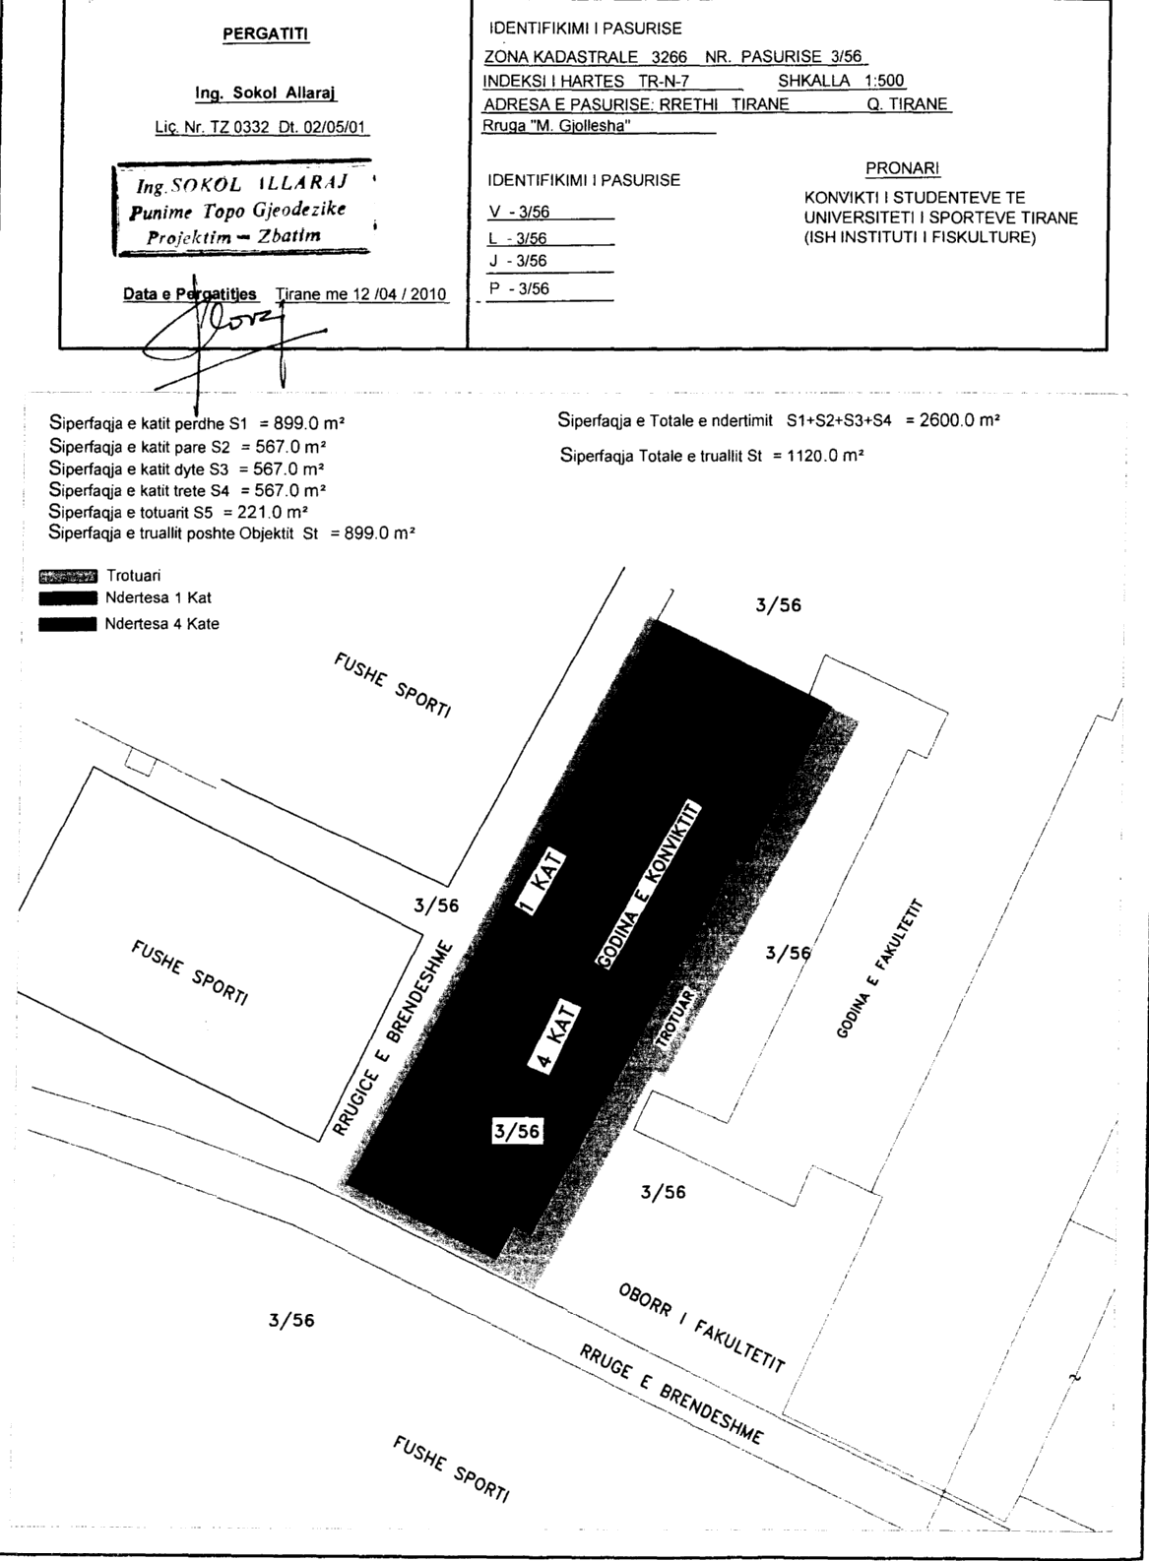

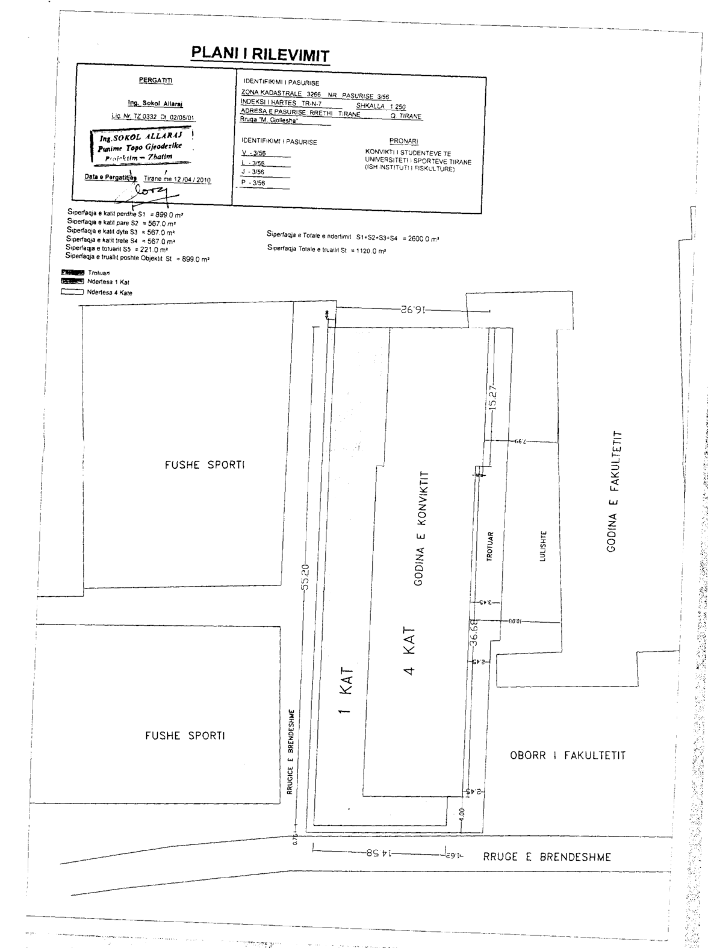
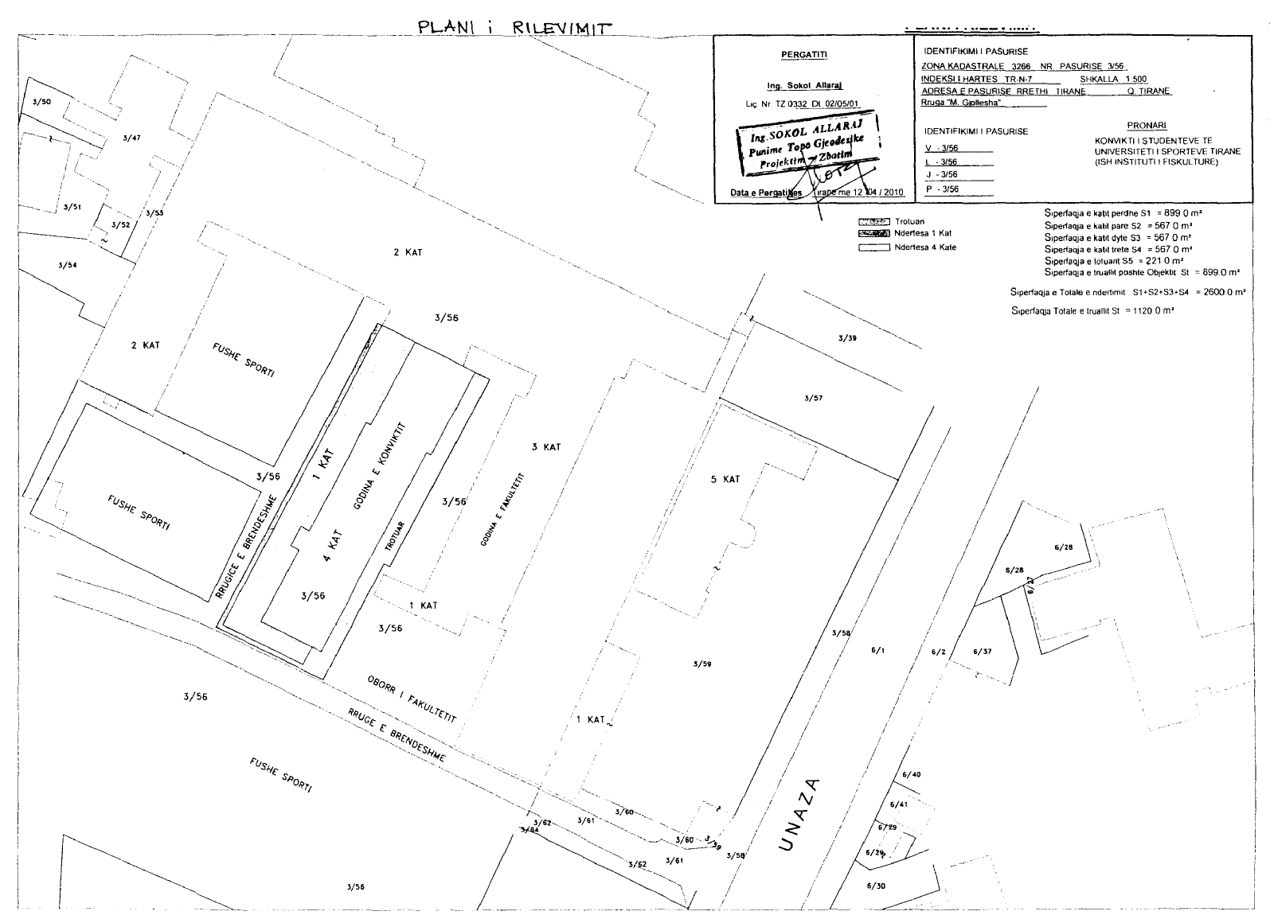

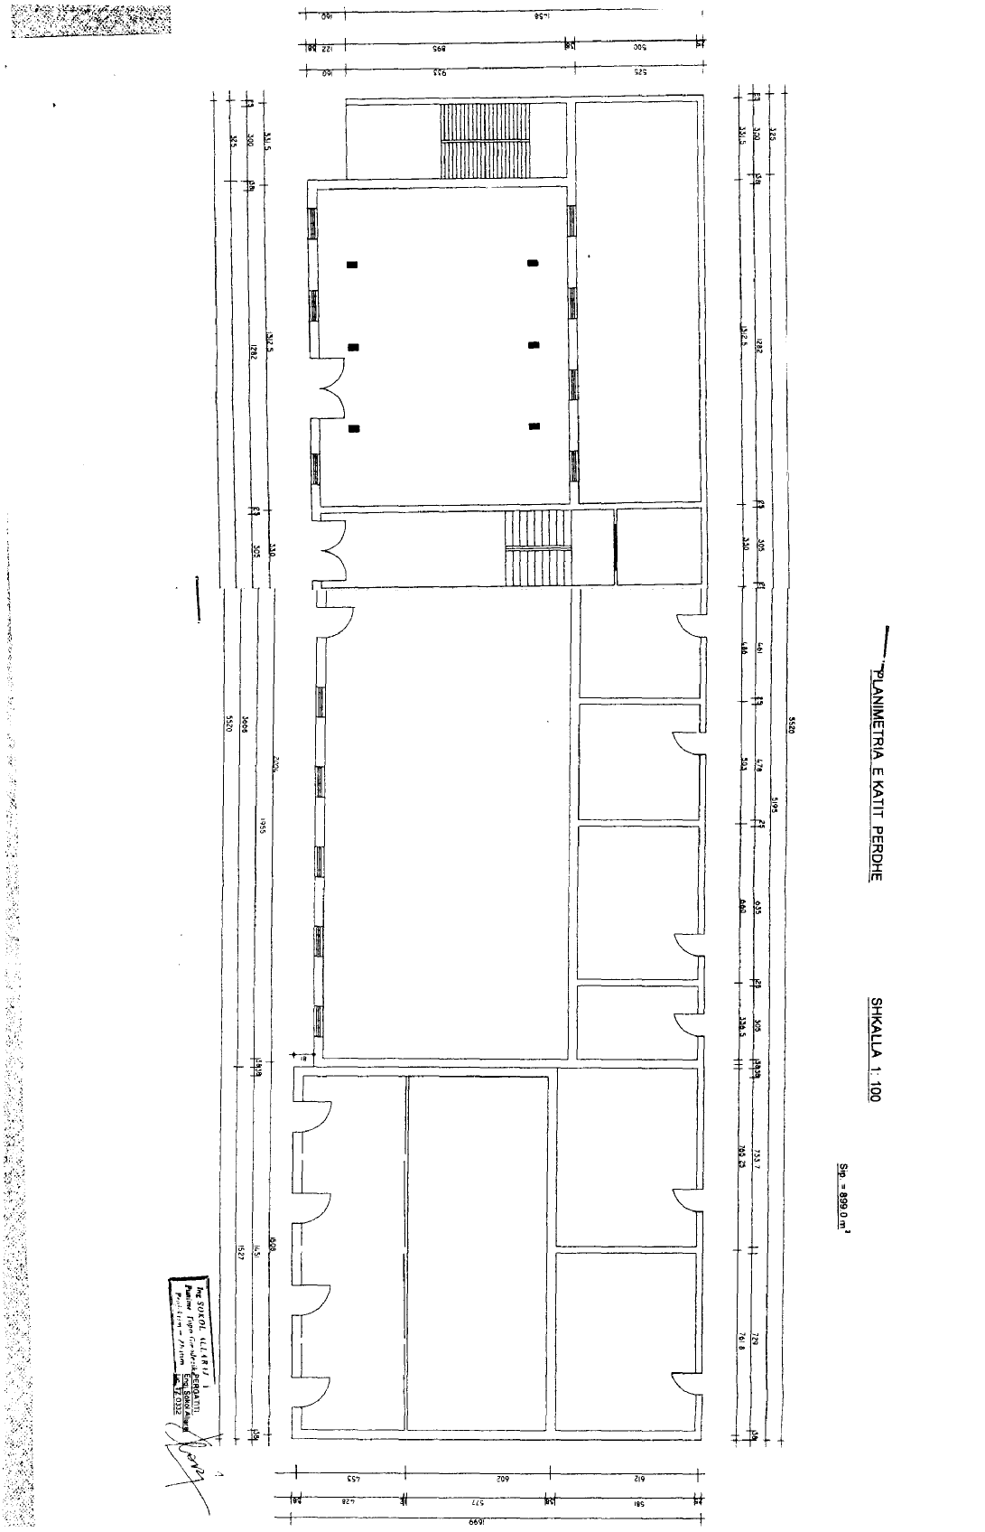

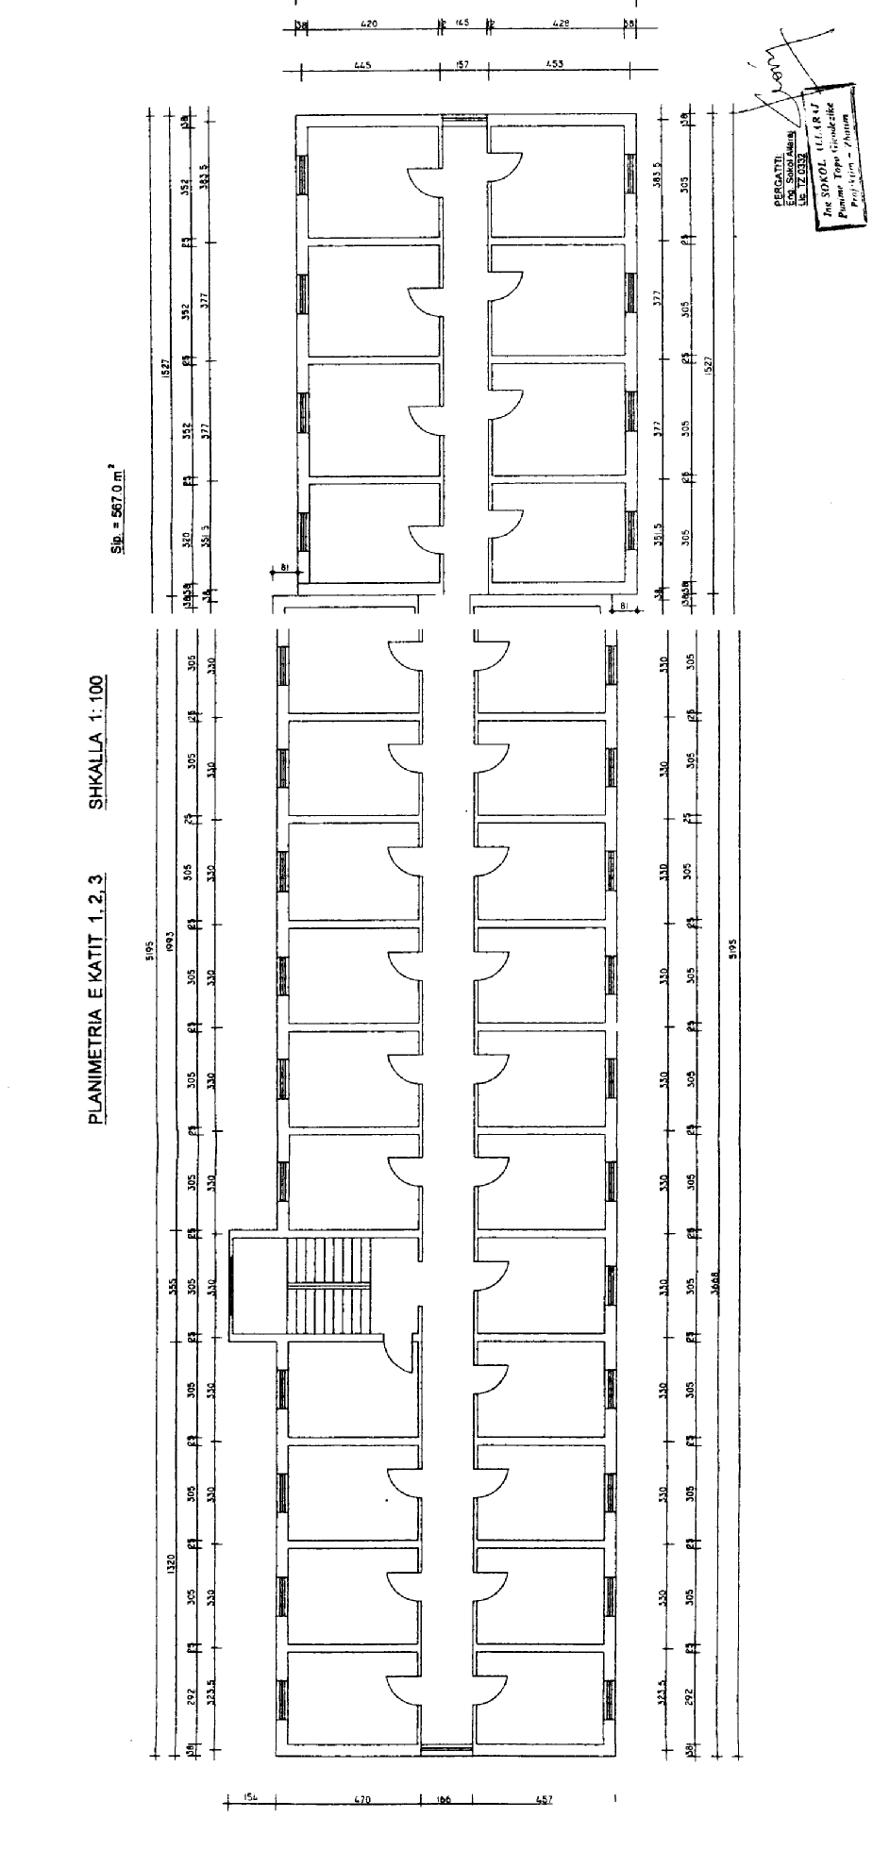

VENDIM

Nr.321, datë 5.5.2010

PËR CAKTIMIN E DISA ANËTARËVE TË BORDIT TË AUTORITETIT KOMBËTAR TË USHQIMIT

Në mbështetje të nenit 100 të Kushtetutës dhe të pikës 2 të nenit 64 të ligjit nr.9863, datë 28.1.2008 “Për ushqimin”, me propozimin e Ministrit të Bujqësisë, Ushqimit dhe Mbrojtjes së Konsumatorit, Këshilli i Ministrave

VENDOSI:

Anëtarë të bordit të Autoritetit Kombëtar të Ushqimit, sipas shkronjave “dh”, “ë”, “f” dhe “g” të pikës 2 të nenit 64 të ligjit nr.9863, datë 28.1.2008 “Për ushqimin”, caktohen:
a) Z. Avni Dani, përfaqësues i fushës së medias elektronike dhe asaj të shkruar;
b) përfaqësues shkencorë të fushave të ushqimit, ushqimit për kafshë, veterinarisë dhe mbrojtjes së bimëve:
- Prof. Dr. Vlash Mara (dekan i Fakultetit të Bioteknologjisë dhe Ushqimit, në UB, Tiranë);
- Prof. Dr. Zaçe Malaj (ekspert në fushën e veterinarisë);
- Prof. Dr. Petraq Sotiri (ekspert në fushën e agronomisë);
- Prof. Dr. Kristaq Sini (pedagog në Fakultetin e Bioteknologjisë Agroushqimore);
- Prof. Dr. Enkelejda Sallaku (pedagoge në fushën e veterinarisë).
c) z. Altin Goxhaj, përfaqësues i Shoqatës së Mbrojtjes së Konsumatorit;
ç) z. Enver Ferizaj, përfaqësues i Shoqatës së Agrobiznesit.
Ky vendim hyn në fuqi pas botimit në Fletoren Zyrtare.
KRYEMINISTRI
Sali Berisha

VENDIM

Nr.338, datë 12.5.2010

PËR MIRATIMIN NË PARIM TË NDRYSHIMIT TË MARRËVESHJES SË GRANTIT HOLANDEZ “TF 054400”, NDËRMJET REPUBLIKËS SË SHQIPËRISË DHE SHOQATËS NDËRKOMBËTARE PËR ZHVILLIM (IDA), PËR RISHPËRNDARJEN E FONDEVE DHE SHTYRJEN E AFATIT TË KËTIJ GRANTI, PËR FINANCIMIN E KOMPONENTIT “C” TË PROJEKTIT “MENAXHIMI I INTEGRUAR DHE PASTRIMI I ZONËS BREGDETARE”

Në mbështetje të nenit 100 të Kushtetutës dhe të neneve 5 e 7 të ligjit nr.8371, datë 9.7.1998 “Për lidhjen e traktateve dhe marrëveshjeve ndërkombëtare”, me propozimin e Ministrit të Punëve Publike dhe Transportit, Ministrit të Financave dhe Ministrit të Mjedisit, Pyjeve dhe Administrimit të Ujërave, Këshilli i Ministrave

VENDOSI:

Miratimin në parim, të ndryshimit të marrëveshjes së granTit holandez “TF 054400”, ndërmjet Republikës së Shqipërisë dhe Shoqatës Ndërkombëtare për Zhvillim (IDA), për rishpërndarjen e fondeve dhe shtyrjen e afatit të këtij granti, për financimin e komponentit “C” të projektit “Menaxhimi i integruar dhe pastrimi i zonës bregdetare”.
Ky vendim hyn në fuqi menjëherë.
KRYEMINISTRI
Sali Berisha
Banka Botërore  Bankë Ndërkombëtare për Rindërtim  dhe Zhvillim  Shoqata Ndërkombëtare për Zhvillim | 1818h Street NW  Washington D.C 20433  USA | (202) 473-1000  Adresa telegrafike: INTBAFRAD  Adresa telegrafike: INDEVAS

10 Mars 2010

SHT. Ridvan Bode
Ministër i Financave
Ministria e Financave
Bulevardi “Dëshmorët e Kombit”
Tiranë, Shqipëri

Shkëlqesi,

Ref: Granti holandez “Për përtëritjen e zonës së ndotur të Porto Romanos, bashkëfinancim i projektit “Menaxhimi i integruar dhe pastrimi i zonës bregdetare (ICZMCP) (Numri i Grantit TF054400) – Rialokim i shpenzimeve

Ne i referohemi Marrëveshjes së grantit për projektin e lartpërmendur ndërmjet Republikës së Shqipërisë (Marrësi) dhe Shoqatës Ndërkombëtare për Zhvillimin (Shoqata), të datës 20 korrik 2005, bashkëfirmosur më 26 gusht 2006 (Marrëveshja) dhe e amenduar më 30 dhjetor 2008.
Kemi kënaqësinë t’iu informojmë që, pas vlerësimit të nevojshëm, amendimi për Marrëveshjen themelore të administrimit ndërmjet Qeverisë së Holandës dhe Shoqatës dhe pas marrjes së raportit të auditit të projektit më 19 nëntor 2009, Shoqata ka rënë dakord të amendojë Marrëveshjen si më poshtë:
1. Aktivitetet në seksionin 1.1 të Marrëveshjes do të rishikohen si më poshtë:
a) Sigurimi i punimeve civile për përtëritjen e strukturave dhe tokës së ndotur në zonën e Porto Romanos, përfshirë ndërtimin e sistemit të drenazhimit;
b) Sigurimi i punimeve civile për rehabilitimin e zonës së Porto Romanos;
c) Sigurimi i shërbimeve të konsulentëve për supervizionin e punimeve civile për përtëritjen e Porto Romanos;
d) Sigurimi i këshilltarit teknik ndërkombëtar për përtëritjen e Porto Romanos; dhe
e) Sigurimi i shërbimeve të konsulentëve për njësinë e zbatimit të Porto Romanos në Ministrinë e Mjedisit, Pyjeve dhe Administrimit të Ujërave.
2. Paragrafi 4.2 i aneksit të marrëveshjes do të rishikohet për t’u lexuar si më poshtë:
Tabela e mëposhtme përcakton kategoritë e zërave që do të financohen nga procedurat e grantit, alokimin e shumës së grantit në çdo kategori dhe përqindjen e shpenzimeve për zërin e financuar në këtë mënyrë në secilën kategori.

Kategoria | Shuma e grantit të alokuar në USD | % e shpenzimeve që do të financohen
1. Punime civile | 2 670 205 | 80%
2. Shërbime konsulenti | 443,128 | 100%
Totali | 3 113 333

3. Shtojca 1 e aneksit të Marrëveshjes do të rishikohet siç tregohet në shtojcën e kësaj letre amendimi.

Ju lutemi të konfirmoni pëlqimin tuaj, për sa më sipër, duke kundërfirmosur të dy kopjet e kësaj letre amendimi dhe ktheni një prej kopjeve të kundërfirmosur te ne. Kjo letër amendimi hyn në fuqi vetëm pas marrjes nga Shoqata të kopjes të kësaj letre amendimi të kundërfirmosur nga ju.
Sinqerisht,
Jane Armitage
Drejtore vendi dhe koordinatore rajonale
për Europën Juglindore
Rajoni i Europës dhe Azisë Qendrore

Rënë dakord
Shqipëria
Nga: ______________
Përfaqësuesi i autorizuar
Datë: ________________

Shtojca 1

Prokurimi

Seksioni 1. Të përgjithshme
A) Të gjitha punimet do të prokurohen në përputhje me dispozitat e seksionit 1 të “Udhëzimeve Prokurimet për huatë e IBRD-së dhe kreditë e IDA-s” të majit 2004 (udhëzimet e prokurimit) dhe në parashikimet e kësaj shtojce.
B) Të gjitha shërbimet e konsulentëve do të prokurohen në përputhje me seksionin e I-rë dhe IV-t të udhëzimeve: Përzgjedhja dhe punësimi i konsulentëve nga huamarrësit e Bankës Botërore të majit 2004 (udhëzimet për konsulentët) dhe në parashikimet e kësaj shtojce.
C) Termat me germa kapitale më poshtë në këtë shtojcë për të përshkruar metodat e veçanta të prokurimit ose metodat e rishikimit nga IDA të kontratave të veçanta kanë kuptimet që u janë dhënë atyre në udhëzimet e prokurimit ose udhëzimet për konsulentët, sipas rastit.
Seksioni II. Metodat e veçanta të prokurimit të punimeve
A) Tenderi ndërkombëtar konkurrues. Përveç kur parashikohet ndryshe në pjesën B të këtij seksioni, kontratat do të jepen bazuar në tenderin ndërkombëtar konkurrues.
B) Procedura të tjera prokurimi
1. Tenderi konkurrues kombëtar. Punimet që vlerësohen të kushtojnë më pak se 500 000 USD dhe më shumë se ekuivalenti i shumës prej 100 000 USD për kontratë, do të prokurohen në bazë të kontratave të dhëna mbi bazën e tenderit konkurrues kombëtar.
2. Blerjet. Punimet që vlerësohen të kushtojnë më pak se ekuivalenti i shumës prej 100 000 USD për kontratë, mund të prokurohen sipas kontratave të dhëna mbi bazën e blerjeve.
Seksioni III. Metodat e veçanta të prokurimit të shërbimeve të konsulentëve
A) Përzgjedhjet e bazuara në cilësi dhe kosto. Përveç kur parashikohet ndryshe në pjesën B të këtij seksioni, shërbimet e konsulentëve do të prokurohen sipas kontratave të dhëna në bazë të përzgjedhjes së bazuar në cilësi dhe kosto. Për qëllimet e paragrafit 2.7 të udhëzimeve për konsulentët, përzgjedhja e konsulentëve për shërbimet e vlerësuara që kushtojnë më pak se ekuivalenti i shumës prej 100 000 USD për kontratë, mund të përmbajë vetëm konsulentë vendas.
B) Procedura të tjera
1. Përzgjedhja bazuar në cilësi. Shërbimet për kontratat që IDA bie dakord që përmbushin kërkesat e parashikuara në paragrafin 3.2 të udhëzimeve për konsulentët mund të prokurohen sipas kontratave të dhëna mbi bazën e përzgjedhjes mbi cilësi, në përputhje me dispozitat e paragrafit 3.1 deri 3.4 të udhëzimeve për konsulentët.
2. Përzgjedhja sipas një buxheti fiks. Shërbimet për kontratat që IDA bie dakord që përmbushin kërkesat e paragrafit 3.5 të udhëzimeve për konsulentët mund të prokurohen sipas kontratave të dhëna mbi bazën e një buxheti fiks në përputhje me dispozitat e paragrafëve 3.1 dhe 3.5 të udhëzimeve për konsulentët.
3. Përzgjedhja me koston më të ulët. Shërbimet për kontratat që IDA bie dakord që përmbushin kërkesat e paragrafit 3.6 të udhëzimeve për konsulentët mund të prokurohen sipas kontratave të dhëna mbi bazën e përzgjedhjes me koston më të ulët, në përputhje me dispozitat e paragrafit 3.1 dhe 3.6 të udhëzimeve për konsulentët.
4. Përzgjedhja e bazuar në kualifikimet e konsulentëve. Shërbimet që vlerësohen të kushtojnë më pak se ekuivalenti i shumës prej 200 000 USD për kontratë, mund të prokurohen sipas kontratave të dhëna në përputhje me dispozitat e paragrafëve 3.1, 3.7 dhe 3.8 të udhëzimeve për konsulentët.
5. Përzgjedhja nga një burim i vetëm. Shërbimet për detyrat në rrethana që përmbushin kërkesat e paragrafit 3.10 të udhëzimeve për konsulentët për përzgjedhje nga një burim i vetëm, me marrëveshje paraprake të IDA-s, mund të prokurohen në përputhje me dispozitat e paragrafëve 3.9 deri 3.13 të udhëzimeve për konsulentët.
6. Konsulentë individualë. Shërbimet për kontratat që përmbushin kërkesat e përcaktuara në fjalinë e parë të paragrafit 5.1 të udhëzimeve për konsulentët, mund të prokurohen sipas kontratave të dhëna për konsulentët individualë në përputhje me dispozitat e paragrafëve 5.2 deri 5.3 të udhëzimeve për konsulentët. Në bazë të rrethanave të përshkruara në paragrafin 5.4 të udhëzimeve për konsulentët, kontrata të tilla mund t’u jepen konsulentëve individualë në bazë të burimit të vetëm, me miratimin paraprak të IDA-s.
Seksioni IV. Rishikimi nga IDA i vendimeve të prokurimit
Përveç kur IDA vendos ndryshe duke njoftuar marrësin: a) çdo kontratë për punimet e prokuruara mbi bazën e tenderit ndërkombëtar konkurrues ose prokuruar mbi bazën e tenderit kombëtar konkurrues dhe vlerësuar të kushtojë më shumë se ekuivalenti i shumës prej 200 000 USD për kontratë; dhe b) çdo kontratë për shërbimet e konsulentëve të afruara nga një firmë e vlerësuar të kushtojë sa ekuivalenti i shumës prej 100 000 USD ose më shumë dhe të gjitha kontratat për shërbimet e konsulentëve të prokuruara nëpërmjet përzgjedhjes nga një burim i vetëm do t’u nënshtrohen miratimit paraprak të IDA-s. Të gjitha kontratat e tjera do t’i nënshtrohen rishikimit pasues të IDA-s.

VENDIM

Nr.339, datë 12.5.2010

PËR NJË NDRYSHIM NË VENDIMIN NR.153, DATË 7.4.2000 TË KËSHILLIT TË MINISTRAVE “PËR MIRATIMIN E RREGULLORES SË ZBATIMIT TË KODIT RRUGOR TË REPUBLIKËS SË SHQIPËRISË”, TË NDRYSHUAR

Në mbështetje të nenit 100 të Kushtetutës dhe të ligjit nr.8378, datë 22.7.1998 “Për Kodin Rrugor të Republikës së Shqipërisë”, të ndryshuar, me propozimin e Ministrit të Brendshëm, Këshilli i Ministrave

VENDOSI:

Në vendimin nr.153, datë 7.4.2000 të Këshillit të Ministrave, të ndryshuar, procesverbali i modelit VI,1, bashkëlidhur “Rregullores së zbatimit të Kodit Rrugor të Republikës së Shqipërisë”, të zëvendësohet me modelin bashkëlidhur këtij vendimi.
Ky vendim hyn në fuqi pas botimit në Fletoren Zyrtare.

KRYEMINISTRI
Sali Berisha

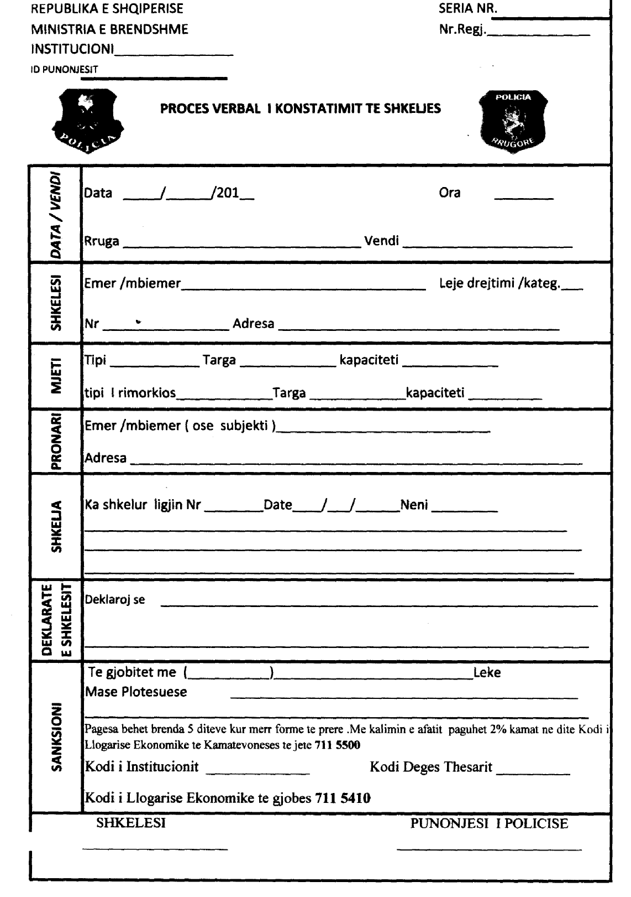

VENDIM

Nr.340, datë 12.5.2010

MIRATIMIN E LISTËS SË INVENTARIT TË PRONAVE TË PALUAJTSHME SHTETËRORE TË IEVP-SË (BURGU NR.313), TË CILAT I KALOJNË NË PËRGJEGJËSI ADMINISTRIMI MINISTRISË SË DREJTËSISË, PËR DREJTORINË E PËRGJITHSHME TË BURGJEVE

Në mbështetje të nenit 100 të Kushtetutës dhe të neneve 8, pika 3 e 13 të ligjit nr.8743, datë 22.2.2001 “Për pronat e paluajtshme të shtetit”, të ndryshuar, me propozimin e Ministrit të Brendshëm, Këshilli i Ministrave

VENDOSI:

1. Miratimin e listës së inventarit të pronave të paluajtshme shtetërore të IEVP-së (Burgu nr.313), të cilat i kalojnë në përgjegjësi administrimi Ministrisë së Drejtësisë, për Drejtorinë e Përgjithshme të Burgjeve. Lista me 3 (tri) fletë, që i bashkëlidhet këtij vendimi, ka 1 (një) pronë.
2. Ngarkohen Ministri i Brendshëm, Ministri i Drejtësisë dhe kryeregjistruesi i Pasurive të Paluajtshme të Republikës së Shqipërisë për zbatimin e këtij vendimi.
Ky vendim hyn në fuqi menjëherë.

KRYEMINISTRI
Sali Berisha

VENDIM

Nr.341, datë 12.5.2010

PËR MIRATIMIN E LISTËS PËRFUNDIMTARE TË PRONAVE TË PALUAJTSHME, PUBLIKE, QË TRANSFEROHEN NË PRONËSI OSE NË PËRDORIM TË KOMUNËS QESARAT TË QARKUT TË GJIROKASTRËS

Në mbështetje të nenit 100 të Kushtetutës dhe të neneve 3 e 17 të ligjit nr.8744, datë 22.2.2001 “Për transferimin e pronave të paluajtshme publike të shtetit në njësitë e qeverisjes vendore”, të ndryshuar, me propozimin e Ministrit të Brendshëm, Këshilli i Ministrave

VENDOSI:

1. Miratimin e listës përfundimtare të pronave të paluajtshme publike shtetërore, brenda juridiksionit, territorial dhe administrativ të komunës Qesarat të qarkut të Gjirokastrës, që transferohen në pronësi ose në përdorim të kësaj komune, sipas lidhjes nr.1, që i bashkëlidhet këtij vendimi dhe është pjesë përbërëse e tij.
Lista e inventarit me 55 (pesëdhjetë e pesë) fletë, që i bashkëlidhet këtij vendimi, përfundon me numrin rendor 353 (treqind e pesëdhjetë e tre).
2. Ngarkohen Ministri i Brendshëm, kryeregjistruesi i Pasurive të Paluajtshme të Republikës së Shqipërisë dhe komuna Qesarat për zbatimin e këtij vendimi.
Ky vendim hyn në fuqi pas botimit në Fletoren Zyrtare.
KRYEMINISTRI
Sali Berisha

Komuna Qesarat Lidhja nr.1

Numrat rendorë të pronave në listën e inventarit | Fusha e përdorimit të pronës | Lloji i  transferimit
1-14 | Prona që përdoren për realizimin e programeve arsimore. | Në pronësi
15 | Prona që përdoren për realizimin e funksioneve në fushën e shëndetit. | Në pronësi
16-22 | Prona që përdoren për realizimin e veprimtarive social-kulturore e sportive. | Në pronësi
23-36 | Varrezat publike | Në pronësi
37-71 | Troje të lira dhe hapësira publike të pazëna ndërmjet ndërtesave ose objekteve të çdo lloji. | Në përdorim
126-128,130,131,133-136,138-141,143-145,147-150,152-154 | Prona që përdoren për ushtrimin e funksioneve në fushën e bujqësisë dhe të ushqimit (toka produktive). | Në përdorim
129,132,137,142,146,151,  155,158,163,166,167,168,169,  (vetëm kanalet e treta) | Prona që përdoren për ushtrimin e funksioneve në fushën e bujqësisë dhe të ushqimit (toka joproduktive dhe kanale të treta). | Në pronësi
172-224,226,229-353 | Infrastrukturë (rrugë vendore) | Në pronësi

VENDIM

Nr.342, datë 12.5.2010

PËR MIRATIMIN E LISTËS PARAPRAKE TË PRONAVE TË PALUAJTSHME, PUBLIKE, SHTETËRORE, QË TRANSFEROHEN NË PRONËSI OSE NË PËRDORIM TË KOMUNËS ANTIGONË TË QARKUT TË GJIROKASTRËS

Në mbështetje të nenit 100 të Kushtetutës të neneve 2, 3 e 17 të ligjit nr.8744, datë 22.2.2001 “Për transferimin e pronave të paluajtshme publike të shtetit në njësitë e qeverisjes vendore”, të ndryshuar, me propozimin e Ministrit të Brendshëm, Këshilli i Ministrave

VENDOSI:

1. Miratimin e listës paraprake të pronave të paluajtshme publike shtetërore, që transferohen në pronësi ose në përdorim të komunës Antigonë të qarkut të Gjirokastrës, sipas lidhjes nr.1, e cila i bashkëlidhet këtij vendimi.
Lista paraprake, sipas kërkesave të këshillit të kësaj komune, është pjesë e listës së inventarit të pronave të paluajtshme publike, shtetërore, që janë brenda juridiksionit territorial dhe administrativ të komunës Antigonë të qarkut të Gjirokastrës, miratuar me vendimin nr.1379, datë 17.10.2008 të Këshillit të Ministrave “Për miratimin e listës së inventarit të pronave të paluajtshme shtetërore në komunën Antigonë të qarkut të Gjirokastrës”.
2. Ngarkohen Ministria e Brendshme dhe komuna Antigonë për zbatimin e këtij vendimi.
Ky vendim hyn në fuqi pas botimit në Fletoren Zyrtare.

KRYEMINISTRI
Sali Berisha

Komuna Antigonë Lidhja nr.1

Numrat rendorë të  pronave në listën  e inventarit | Fusha e përdorimit të pronës | Lloji i  transferimit
20-27 | Prona që përdoren për realizimin e programeve arsimore. | Në pronësi
28-30 | Prona që përdoren për realizimin e programeve kulturore. | Në pronësi
31-33 | Prona që përdoren për realizimin e funksioneve në fushën e shëndetit publik. | Në pronësi
34 | Prona që përdoren për realizimin e funksioneve në fushën administrative. | Në pronësi
35,36,38 | Prona që përdoren për realizimin e funksioneve në fushën e zhvillimit ekonomik. | Në pronësi
37 | Troje të lira dhe hapësira publike të pazëna ndërmjet ndërtesave ose objekteve të çdo lloji. | Në përdorim
39 | Infrastrukturë (sheshe, lulishte dhe shërbime publike.) | Në pronësi
40-43 | Varrezat publike. | Në pronësi
45-55 | Prona që përdoren për ushtrimin e funksioneve në fushën e bujqësisë dhe të ushqimit (toka produktive). | Në përdorim
56-60,64,72,75 | Prona që përdoren për ushtrimin e funksioneve në fushën e bujqësisë dhe të ushqimit (toka joproduktive dhe kanale të treta). | Në pronësi
80-220 | Infrastrukturë (rrugë vendore). | Në pronësi
221-226 | Prona që përdoren për ushtrimin e funksioneve në fushën e ujësjellës-kanalizimeve. | Në pronësi

VENDIM

Nr.344, datë 12.5.2010

PËR riSHPËRNDARJE TË FONDEVE TË SHPENZIMEVE KORRENTE, NË BUXHETIN E MINISTRISË SË SHËNDETËSISË, PËR VITIN 2010

Në mbështetje të nenit 100 të Kushtetutës, të nenit 44 të ligjit nr.9936, datë 26.6.2008 “Për menaxhimin e sistemit buxhetor në Republikën e Shqipërisë” dhe të nenit 10 të ligjit nr.10 190, datë 26.11.2009 “Për buxhetin e vitit 2010”, me propozimin e Ministrit të Shëndetësisë, Këshilli i Ministrave

VENDOSI:

1. Ministrisë së Shëndetësisë, në buxhetin e miratuar për vitin 2010, në programin “Shërbimet e shëndetit publik”, në zërin “shpenzime korrente” (art.602) t’i pakësohet fondi prej 19 000 000 (nëntëmbëdhjetë milionë) lekësh.
2. Fondi prej 19 000 000 (nëntëmbëdhjetë milionë) lekësh të shtohet në programin “Planifikim, administrim, menaxhim”, në zërin “Shpenzime korrente” (art.602).
3. Ngarkohen Ministria e Shëndetësisë dhe Ministria e Financave për zbatimin e këtij vendimi.
Ky vendim hyn në fuqi menjëherë dhe botohet në Fletoren Zyrtare.
KRYEMINISTRI
Sali Berisha

VENDIM

Nr.345, datë 12.5.2010

PËR SHITJEN E PRONËS SHTETËRORE “ISH-HOTEL DAJTI” BANKËS SË SHQIPËRISË

Në mbështetje të nenit 100 të Kushtetutës dhe të nenit 4 të ligjit nr.8743, datë 22.2.2001 “Për pronat e paluajtshme të shtetit”, të ndryshuar, me propozimin e Kryeministrit, Këshilli i Ministrave

VENDOSI:

1. Shitjen e pronës shtetërore “Ish-Hotel Dajti”, me adresë: bulevardi “Dëshmorët e Kombit”, Tiranë, sipas planvendosjes që i bashkëlidhet këtij vendimi, Bankës së Shqipërisë.
2. Shitja e kësaj pronë Bankës së Shqipërisë të bëhet sipas dispozitave të Kodit Civil.
3. Çmimi i shitjes të jetë 30 000 000 (tridhjetë milionë) euro.
4. Përdorimi i pronës të jetë vetëm për qëllime administrative dhe për çdo funksion tjetër, në shërbim të këtij qëllimi, i cili nuk dëmton vlerën monumentale të pronës.
5. Këshilli i Ministrave të ketë, në çdo rast, të drejtën e parablerjes së pronës, objekt i këtij vendimi, në rast shitjeje nga Banka e Shqipërisë.
6. Ngarkohet Ministria e Financave për zbatimin e këtij vendimi.
7. Pika 8 e vendimit nr.146, datë 8.3.2006 të Këshillit të Ministrave “Për mbylljen e veprimtarisë ekonomiko-financiare, të ndërmarrjes shtetërore “Hotel Dajti” dhe ndryshimin e përgjegjësisë së administrimit të ndërtesës së hotelit”, shfuqizohet.
Ky vendim hyn në fuqi menjëherë dhe botohet në Fletoren Zyrtare.

KRYEMINISTRI
Sali Berisha

